易货宝区块链项目

商业计划书


项目名称 ： 易货宝——以区块链开创预制菜溯源新纪元
项目负责人：白晨
团队成员：程政 庄明湖 钟逸
指导老师：深圳大学微众银行金融科技学院
祁涵 副院长 Jie Shen教授

目录
一、执行总结 8
1.1项目简介 8
1.2项目来源 8
1.3产品介绍 9
1.3.1设计理念 9
1.3.2主要功能 9
1.4竞争优势 10
1.5运营规划 11
1.6项目融资 12
1.7投资回报 12
1.8人员管理 13
二、市场分析 13
2.1预制菜行业背景 14
2.1.1预制菜政策背景 14
2.1.2预制菜市场背景 16
2.1.3相关热点 19
2.2 预制菜服务平台市场现状 21
2.2.1市场现状 21
2.2.2市场期待 22
2.3竞争分析 23
2.3.1竞争对手分析（以快肴网为例分析） 24
2.3.2差异化竞争道路 25
2.4微观研究 26
2.4.1目标客户 26
2.4.2自身分析 27
2.5市场预测 28
三、 产品介绍 29
3.1产品简介 29
3.2功能介绍 29
3.2.1用户信息入库 30
3.2.2溯源码和信息上链 30
3.2.3店铺查询功能 31
3.2.4进行菜品品类评估及信息展示 32
3.2.5消费反馈 34
3.3产品创新点 35
3.3.1创新性设计助力创造性发展 35
3.3.2 用区块链技术为预制菜安全保驾护航 36
3.4产品优势 37
3.4.1赛道优势 37
3.4.2政策优势 38
3.4.3技术优势 39
3.4.4成本优势 40
四、技术分析 40
4.1技术原理 40
4.1.1区块链溯源存证技术 40
4.1.2零知识证明 40
4.1.3智能合约 41
4.2技术支持 41
4.3平台搭建 41
4.4功能演示 44
五、营销策略 46
5.1营销理念 46
5.2价格策略 47
5.2.1定价原则 47
5.2.2价格确定 47
5.3营销方案 48
5.3.1分用户 48
5.3.2分阶段 49
六、公司筹建 50
6.1公司筹建计划 50
6.1.1组织形式 50
6.1.2公司情况 50
6.1.3使命愿景 50
6.2公司概况 51
6.2.1组织结构 51
6.2.2部门介绍 51
6.2.3公司管理 53
6.2.4人员配置 53
6.3公司总体战略 54
6.3.1公司战略管理体系 54
6.3.2战略选择 54
6.3.3公司战略实施 55
七、 融资分析与预测 57
7.1初期股权结构（拟定） 57
7.2资金运用 58
7.3投资指标分析 59
7.3.1投资净现值分析 59
7.3.2投资回收期分析 60
八、财务预测 60
8.1会计假设 60
8.1.1基本假设 60
8.1.2具体假设 61
8.2盈利与成本预测 62
8.2.1盈利预测 62
8.2.2成本预测 63
8.3财务效率分析 63
九、风险预测 65
9.1政策风险及对策 65
9.1.1政策风险 65
9.1.2对策 66
9.2技术风险及对策 66
9.2.1技术风险 66
9.2.2对策 66
9.3 市场风险及对策 67
9.3.1市场风险 67
9.3.2对策 67
9.4财务风险及对策 67
9.4.1财务风险 67
9.4.2对策 68
9.5管理风险及对策 68
9.5.1管理风险 68
9.5.2对策 68
十、团队组织 69
10.1指导老师介绍 69
10.2团队组成 70
10.3成员分工 70

一、执行总结

1.1项目简介
易货宝是一款基于联盟链架构的预制菜信息追溯查询及存证平台，该平台利用区块链公开、不可篡改、可溯源以及支持智能合约的特性，致力于解决在预制菜生产及销售过程中发生的信息不对称、社会监管缺乏等问题，推动预制菜使用信息明示；保留交易信息，为食品安全纠纷提供新型存证方式；开发设计消费者反馈功能，更好地保障消费者食品健康权益；鼓励预制菜企业使用现代保鲜技术，减少传统化学防腐剂使用，从而推动预制菜产业转型升级，提高消费者对于预制菜品的信任度和满足感。

1.2项目来源
近年来，适应了现代快节奏生活的预制菜行业在中国快速发展，市场规模和消费者群体不断扩大，有望成为下一个万亿市场。预制菜市场的快速发展也正在助力农产品深加工，推动乡村振兴。然而，预制菜行业仍存在食品安全、监管缺失等现象，让消费者对预制菜安全产生了怀疑。同时，许多商家不明示预制菜的使用，损害了消费者的知情权。这些问题阻碍着预制菜行业的发展。2024年3月21日，国家市场监督管理总局（以下简称“市场监管总局”）等六部门联合发布了《关于加强预制菜食品安全监管 促进产业高质量发展的通知》，文件指出，“要大力推广餐饮环节使用预制菜明示，保障消费者的知情权和选择权；支持开展预制菜口味、品质、营养等第三方评价活动，不断提高消费者对预制菜的安全感和满意度。”
为守护消费者“舌尖上的安全”、更好地保障消费者知情权、参与权、监督权等基本权利、推动预制菜行业规范化发展以及助力新时代乡村振兴，具有区块链溯源存证特点、兼顾隐私保护与信息公示的易货宝应运而生。

1.3产品介绍

1.3.1设计理念
- 易货宝致力于解决在预制菜生产及销售过程中发生的信息不对称、社会监管缺乏等问题，推动预制菜使用信息明示。
（2)为食品安全纠纷提供新型存证方式，提高食品安全解决效率，保障消费者知情权；
（3)开发设计消费者反馈功能，更好地保障消费者食品健康权益，增加消费者对预制菜食品的满意度和信心；
（4)鼓励并展示出预制菜企业使用现代保鲜技术，鼓励减少传统化学防腐剂使用。从而改变消费者对预制菜产品固有的负面印象，推动预制菜产业转型升级。
（5）提高预制菜龙头企业的公众知名度，形成品牌效应，从而提高未来的市场竞争力，通过品牌效应增强消费者对、预制菜品的信任度和满足感。

1.3.2主要功能
易货宝主要功能包括：
- 商家信息入库
- 溯源码的生成与信息上链
- 店铺查询
- 菜品品类评估及信息展示
- 消费维权

1.4竞争优势
易货宝在传统预制菜服务平台的基础上，结合预制菜市场新动向、人民对预制菜健康的期待，进行创新型的功能与底层设计，走上差异化竞争道路。
易货宝项目与传统预制菜平台的差异与创新之处在于：
①从参与主体来看，易货宝有别于传统的只服务于预制菜行业内的平台，而是设计为连接生产厂商、销售厂商、消费者的新型服务平台；
②从主要功能来看，易货宝放弃了传统线上交易功能，选择专攻更加关键的信息溯源、信息公示功能。易货宝通过菜品关键信息公示、保鲜技术公示、餐饮企业使用预制菜情况公示，帮助预制菜行业从源头上真正改变消费者对预制菜的抵触心理。
③从技术应用与功能创新来看，易货宝以区块链为架构，菜品的有关信息及供应关系都通过溯源码实时上链。这项技术为权益保障、纠纷解决提供了存证，同时，菜品可溯源意味着责任追究方式不断进步，不发商家违法成本日益提高。菜品溯源将会成为提高消费者对预制菜信任度的关键。
④从消费者权益保障来看，易货宝注重消费反馈，提供了消费者与销售商家以及生产厂商对话协商的渠道。这能够促进服务改善、风味提升等；保证金的赔偿机制也将提升消费者的满足感。
综上，易货宝具备现有预制菜服务平台所不具备的显著优势和应用价值，真正努力从源头上改善预制菜的公众形象，回应党和政府对预制菜发展的新要求，回应人民群众的期待、助力预制菜产业转型升级和高质量发展。

1.5运营规划
未来十年内，公司将从产品和市场两方面进行扩张。产品方面，公司形成初期将着力打造现有的追溯查询及存证系统（简称信息系统）为主，以预制菜信息公示为亮点吸引用户群体。后续着力开发支付系统，建立信息-支付一体化平台，形成区块链赋能的庞大供应链管理系统。并在原信息系统的基础上，进一步公示有关预制菜生产加工各环节的具体信息，将食品安全信息的方方面面进行上链；市场方面，以广东、山东等省市为基础，逐步将市场扩大到全国范围，成为预制菜服务平台的领先者。
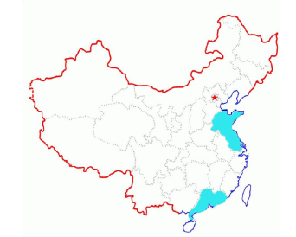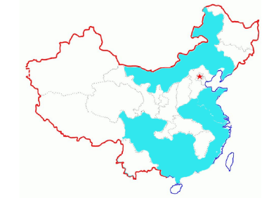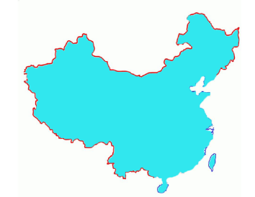
以广东、山东为基础建立市场 逐步扩展 走向全国
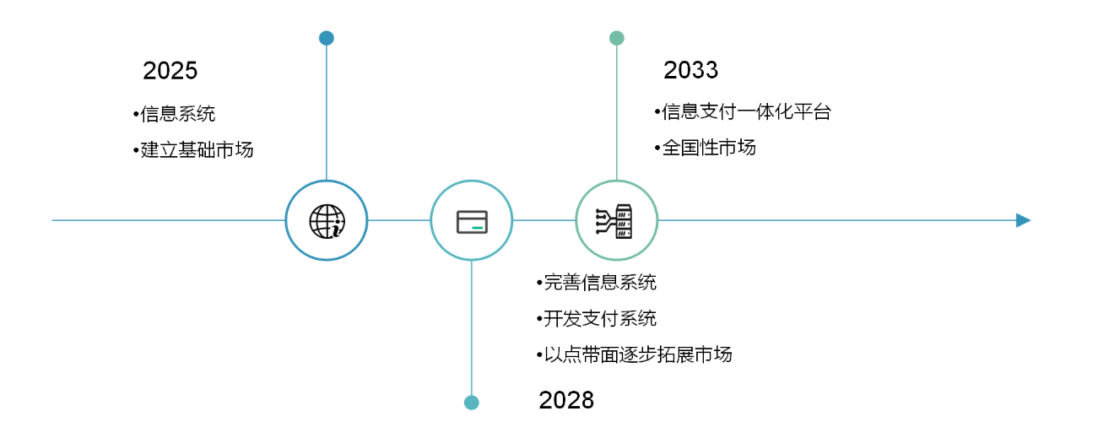

1.6项目融资
晨逸科技服务有限公司预计于2025年下半年完成注册登记。
初期股权结构中，拟定注册资本共计260万元人民币，分为两期注入。首期注资60万元，第二期注资200万元。股权结构如下：
创始人及核心团队：60%（创始团队出资60万元）
股权激励池：15%（用于未来吸引和奖励员工）
天使轮外部投资者：25%（拟吸收外部融资200万元）

1.7投资回报
当前银行五年期长期借款利率为 3.85%，相对较低；我们以各贴现率计算出的NPV均大于零，说明投资项目具有可行性。
由于公司为初创公司，前2年不向投资者发放分红。本项目回收期约为3.52年，即可在4年内收回投资，投资风险较小。后续随着公司发展，股东分红将继续增多，后期回报大，投资收益较高。

1.8人员管理
本团队由深圳大学微众银行金融科技学院祁涵副院长，深圳大学微众银行金融科技学院沈捷教授指导，由深圳大学微众银行金融科技学院本科生白晨带队。
成员分工如下：
项目负责人：白晨
全面管理项目的大小事件，总调度，与学校和学院进行项目孵化方面的沟通。
市场调查：程政
负责早期市场调研，及时了解并更新市场情况
软件开发：全体成员
负责区块链、易货宝平台的搭建，平台的运营和维护
产品讲解：钟逸
对产品进行讲解宣传，解答用户有关产品的疑问，路演主要负责人
财务总监：庄明湖
对项目经费进行管理，商业计划书主要负责人

二、市场分析
由于易货宝是一款基于联盟链架构的预制菜信息追溯查询及存证平台，因此易货宝团队将从预制菜市场以及预制菜服务平台市场两方面进行市场环境分析。

2.1预制菜行业背景

2.1.1预制菜政策背景
（1）乡村振兴政策 2017年10月，习近平主席在党的十九大报告中提出乡村振兴战略，指出必须将解决好“三农”问题作为全党工作的重中之重，高度重视乡村新产业新业态发展。预制菜产业“一头连接着田间地头，一头连接着消费餐桌”，自然也受到国家层面的高度重视。2023 年中央一号文件《中共中央国务院关于做好 2023年全面推进乡村振兴重点工作的意见》指出，要培育和发展预制菜行业，让预制菜产业发展助力农业产品升级，助力乡村振兴、推动实现共同富裕。
（2）食品安全政策 近年来，随着生活水平的提高，人们对饮食的关注点逐渐从“吃得饱”向“吃的好”转变，食品安全这一概念也逐渐为人们所关注并深入人心。国家高度重视人民的饮食安全：2015年，国家颁布《中华人民共和国食品安全法》，守护“舌尖上的安全”；大力推动数字化赋能食品安全治理，全力保障人民健康安全。
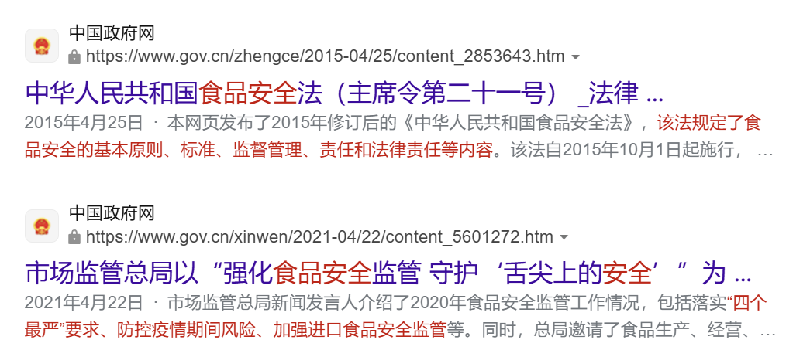

- 推动数字化发展政策 近年来，区块链技术应用和产业发展进入深水区，全球范围内许多国家和地区正加快推动区块链监管治理体系优化，探索基于区块链的Web3.0、数字资产等发展路径。我国政府也高度重视区块链的发展和在数字化方面的应用，积极开展相关布局，为区块链提供政策支持，旨在强化区块链在保障改善民生、金融科技服务等领域的探索和应用。作为“十四五”新经济发展时期的重要基础设施，国家正大力支持区块链在各方面领域的创新应用，推动区块链为数字化发展赋能。
（4）改善民生 易货宝项目借助区块链技术助力预制菜行业进一步发展，顺应了国家推动乡村振兴、预制菜行业发展、保障食品安全和发展区块链技术等新动向，致力于为改善民生做贡献。
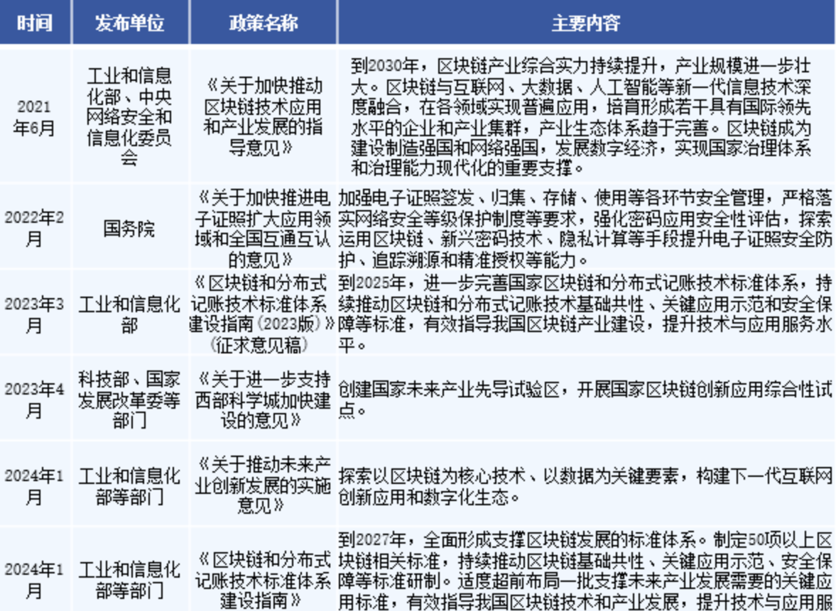

政策图表



2.1.2预制菜市场背景
（1)发展历程 在国民消费水平提高和现代食品工业技术不断进步的大背景下，全国预制菜行业正处于高速发展阶段，推动着中国餐饮市场标准化的进程。2000 年前后我国陆续出现预制菜生产企业；2014 年外卖平台的竞争加速了预制菜市场的扩张；2020年，由于受到新冠疫情的影响，预制菜市场需求陡然扩张，消费者结构发生改变，从以企业为主转向企业和个人消费者并重，即消费端口从 B 端转向 C 端，消费市场不断扩大；2022年，我国预制菜市场规模达 4196 亿元，同比增长 21.3%；2023年，我国拥有超过70,000家预制菜加工企业，并预计在未来三年内市场规模突破1万亿人民币。
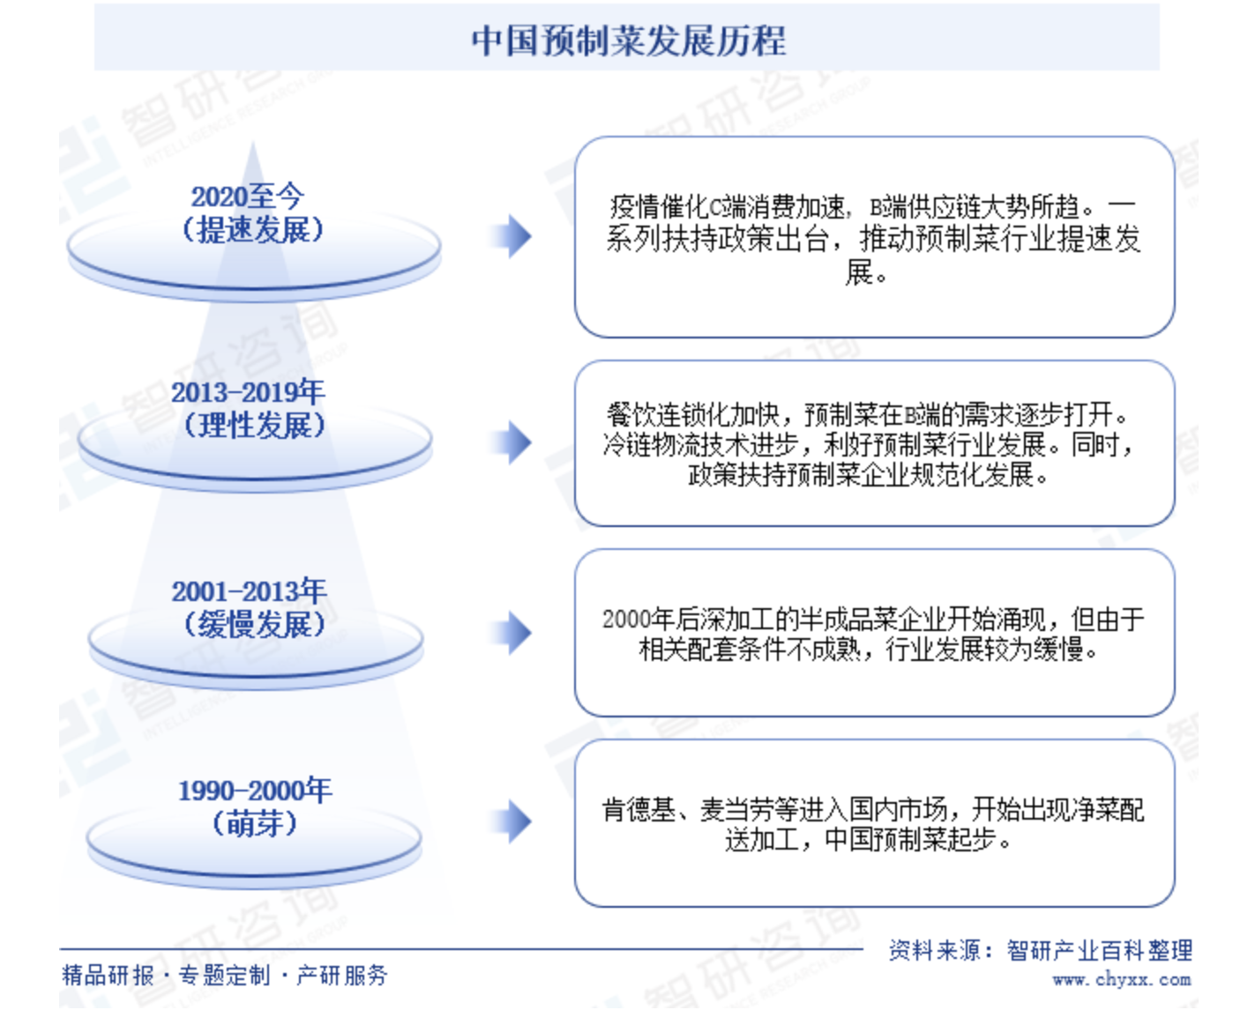
发展历程

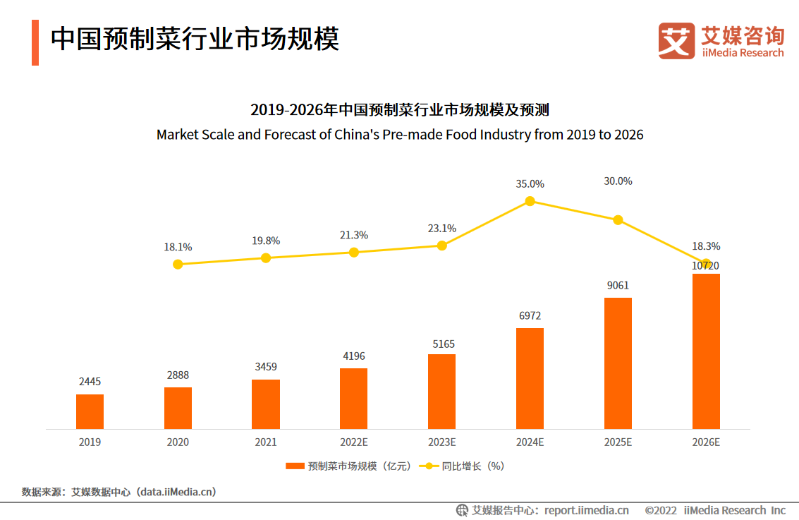
规模模型

(2)新的变化
预制菜市场经过几年高速发展之后，在2024年迎来了新的变化和挑战。
（a）竞争与挑战
今年以来，多家预制菜龙头企业面临着前所未有的挑战。2024年10月，号称“预制菜第一股”的味知香发布了最新财报数据，其中显示，今年上半年，味知香实现营收约3.27亿元，同比减少21.53%；净利润约4228.91万元，同比大幅下降43.37%。除味知香外，“预制菜”的风口突然降温，其它预制菜巨头们的生意也不好做。其中，安井食品二季度实现归母净利润同比下降2.51%，环比下降16.89%；春雪食品2024年上半年营收为11.64亿元，同比下降15.47%；千味央厨的预制菜业务增速也在大幅放缓。
此前，从2021年开始，预制菜企业增势明显，2024年一季度新增注册量是去年同期15倍有余。红餐产业研究院统计，预制菜领域在2021年、2022年均有超30起融资项目。疫情三年叠加“懒人经济”，让预制菜迎来风口，然而，在多年的市场发展中，大多数成就都由B端（餐饮端）贡献，预制菜的公众形象并没有得到同步提升，反而在普通消费者眼中，“预制菜”一直都充斥着负面情绪和联想。
根据中商数据网显示，目前我国”预制菜”市场主要以B 端的餐饮销售为主，C端（零售端）仅占15%。预制菜企业想要在C端实现破局似乎也还有漫长的路要走。
除了消费端的增速放缓，多家龙头企业也公开表示对未来企业端的竞争充满担忧。大型速冻企业与冷链物流的加速发展与预制菜企业在B端将会加剧竞争。显然，如今的预制菜行业并不如以往预期的保持快速增长的势头。 消费端市场增速放缓，企业端市场竞争加剧，成为“预制菜”行业新发展 特点。
(b）转型与升级
2024年3月21日，国家市场监督管理总局（以下简称“市场监管总局”）等六部门联合发布了《关于加强预制菜食品安全监管 促进产业高质量发展的通知》，首次在国家层面上，对预制菜的定义和范围进行了明确，并从标准体系建设、食品安全监管和推进产业高质量发展等方面作出要求，预制菜产业规范化发展的进程正在加速。
通知的第一大亮点在于对预制菜的明确定义。《通知》指出，预制菜也称预制菜肴，是以一种或多种食用农产品及其制品为原料，使用或不使用调味料等辅料，不添加防腐剂，经工业化预加工（如搅拌、腌制、滚揉、成型、炒、炸、烤、煮、蒸等）制成，配以或不配以调味料包，符合产品标签标明的贮存、运输及销售条件，加热或熟制后方可食用的预包装菜肴。
通知对于预制菜的最新定义回应了大众对预制菜添加防腐剂问题的关切。有专家认为，这项定义实际上将会成为一道专业技术壁垒，市场上不掌握更先进食品防腐保鲜技术的预制菜生产商，可能会寻求技术上的转型升级，或者直接被市场淘汰。（摘自新华网《预制菜有了官方定义 产业发展走向规范》）
通知的另一大亮点在于推动预制菜使用明示。根据《中华人民共和国消费者权益保护法》第八条规定，消费者享有知悉其购买、使用的商品或者接受的服务的真实情况的权利。《通知》中要求“大力推广餐饮环节使用预制菜明示，保障消费者的知情权和选择权”。这一举动也会对预制菜的形象改善起到积极作用。
此外，通知指出要完善预制菜食品安全国家标准、预制菜质量标准；统筹推进预制菜产业高质量发展，鼓励预制菜生产企业与农民合作社、家庭农场等新型农业经营主体建立协作关系，保证食用农产品原料来源稳定、安全可靠。未来，严谨、统一的覆盖预制菜生产加工、冷藏冷冻和冷链物流等环节的标准、更加可控的食品原料来源将会让预制菜更为消费者更加放心的选择。

2.1.3相关热点

（1）食品安全
目前，有关预制菜的评论见仁见智，有关数据显示，2023 年第三季度，“预制菜进校园”的有关话题网络口碑低于中等评价，网民评价态度偏负面。消费者对预制菜的顾虑并非毫无依据。2024 年 3.15 晚会中对于梅菜扣肉生产内幕的曝光，更是将预制菜食品监管和食品安全推上了舆论的风口浪尖。安徽省阜阳市是梅菜扣肉预制菜的主要产区之一，当地有个别企业被举报用未经严格处理的槽头肉制作梅菜扣肉预制菜。有商户透露，用处理不干净的劣质槽头肉替代五花肉制作梅菜扣肉预制菜，早已是公开的秘密。在安徽厨先生食品有限公司的院子里，露天摆放着大量的冷冻槽头肉。有的甚至丢掉外包装，肉完全暴露在室外。无疑，此类负面新闻的间断性爆发极大阻碍了预制菜改善社会口碑的脚步。
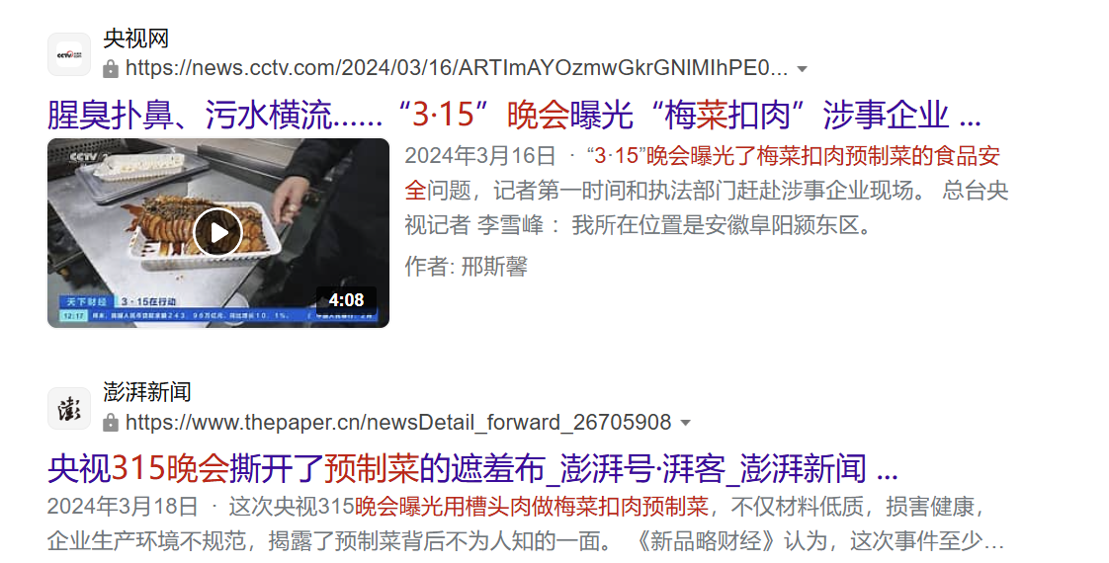

（2）社会舆论
目前，有关预制菜的讨论慢慢从预制菜安全转向预制菜信息是否应该公示。预制菜进入食品行业已不可避免，大多数人表示“不是不能接受预制菜，而是不能接受商家不承认使用预制菜”，如果商家能承认使用预制菜并公示预制菜的安全信息，消费者还是愿意接受预制菜的；主流社交媒体上对预制菜的讨论也表明人们对预制菜的看法也慢慢改观，只要加强对预制菜的监管，推动预制菜安全生产，人们也会慢慢接受预制菜。
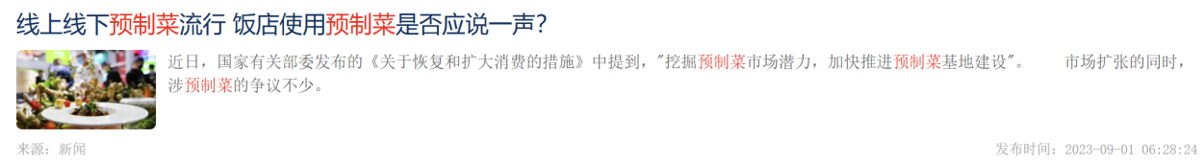
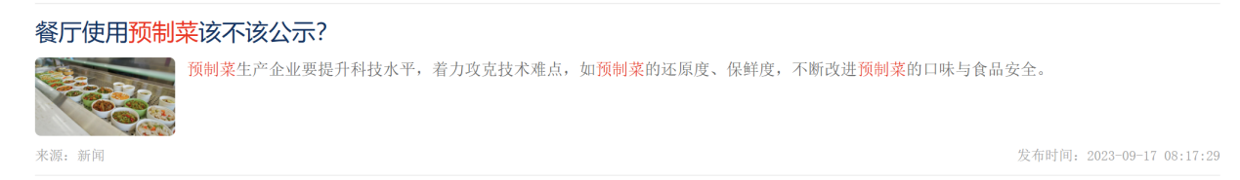

（3）监管缺位
传统食品安全监管中，执法机构对社会公众举报的依赖程度高，但是预制菜一般采用高度规范的工业化生产和运输方式，普通消费者或者新闻媒体难以发现并揭露预制菜生产和运输环节的食品安全问题。并且预制菜的保存方式大多是保鲜或冷藏形式，单从外观上很难分辨食材是否变质或不合格，导致了社会监管的真空。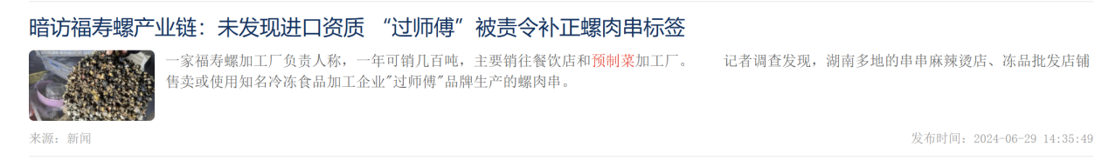

2.2 预制菜服务平台市场现状

2.2.1市场现状
总体而言，据AMC模型预测，当前预制菜服务平台正处行业发展的初期阶段，商业模式尚未成熟。

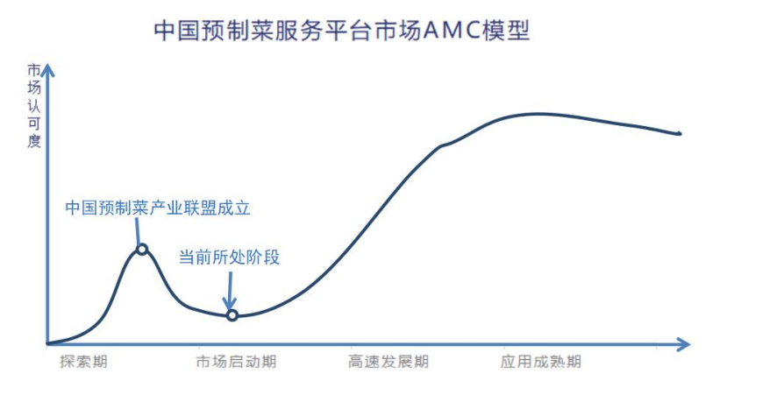
Amc模型
2022年4月，预制菜产业联盟正式成立，持续关注地方预制菜行业发展，链接了超过1000家预制菜企业。经调查，当前市面上类似预制菜产业联盟的平台主要服务于行业内供需对接、建立线上交易和展示行业资讯，其实际上为服务预制菜行业内部的平台。
市面上此类平台的主要特点如下：
①对接预制菜的供给端与需求端，作为提供货源的平台。
②整理展示行业资讯、提供业内信息服务。
③整合物流、器械、原料、生产加工资源，整合了预制菜有关资源的供应 方。

2.2.2市场期待
国家市场监管总局于2024年3月21日发布的《通知》为预制菜市场的发展带来了新动向。通知指出：
（1）“要完善预制菜食品安全国家标准、预制菜质量标准。”同时， 多方讯息表明，预制菜的多项国家标准正在加速形成中。统一的标准往 往需要统一的全国市场作为保障，而预制菜服务平台恰好能够满足统一 大市场的期待，这为易货宝的落地提高了可能性。
（2）”统筹推进预制菜产业高质量发展，鼓励预制菜生产企业与农民合作社、家庭农场等新型农业经营主体建立协作关系，保证食用农产品原料来源稳定、安全可靠。”这意味着预制菜品的来源可溯源可信任更加重要，同时，与可靠的合作社或原料组织合作、购买其预制菜原料也让预制菜溯源达到菜品源头成为可能。届时，只需要增加原料溯源这一环，易货宝就能够为公众提供更加详细的信息溯源。

未来，严谨、统一的覆盖预制菜生产加工、冷藏冷冻和冷链物流等环节 的标准、更加可控的食品原料来源将会让预制菜更为消费者更加放心的 选择。预制菜市场正等待着新的突破和新型服务平台的加入。

2.3竞争分析
面对万亿级的市场潜力，多个预制菜服务平台相继成立，如山东潍坊的“快肴网”、由中国冷冻半成品协会主席卢春龙创办的“找食材”以及“预制菜在线”、“预制菜联盟网”等。这些平台主要服务于行业内供需对接、建立线上交易和展示行业资讯，其实际上为服务预制菜行业内部的平台。并且，多数平台的服务范围受到地域限制较大。针对现有平台的不足，结合创新性的设计，易货宝正在走出一条差异化竞争的道路。

2.3.1竞争对手分析（以快肴网为例分析）
（1）主要功能与交易模式：
快肴网主要功能包括行业内供需对接、建立线上交易和展示行业资讯（如下图所示）。供需对接具体表现为集合了原料、仓储、物流、器械四大方面的供应渠道。其线上交易模式主要包括协商报价与卖家定价两种方式。

主要功能图示：
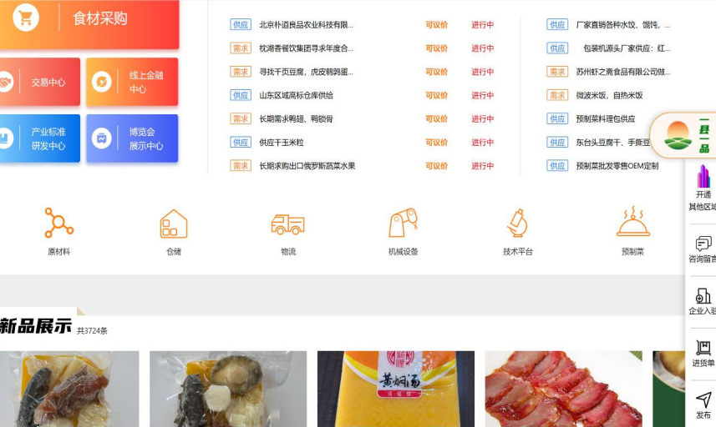

交易模式图示：
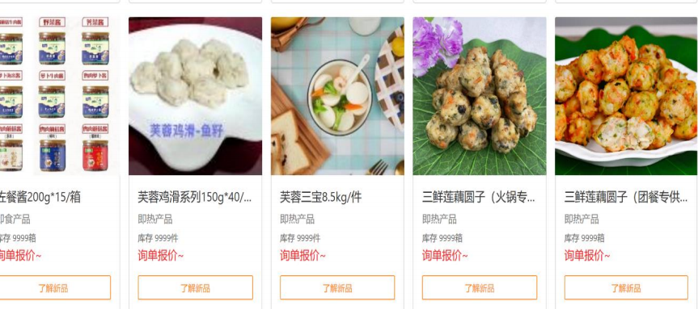
分析：就本质而言，快肴网的作用接近于预制菜行业内部的网购平台，能够起到帮助行内厂商进行生产、提供供应渠道的作用。

（2）安全保障与信息公示情况：
快肴网对平台上交易的预制菜品出示以下基本信息：

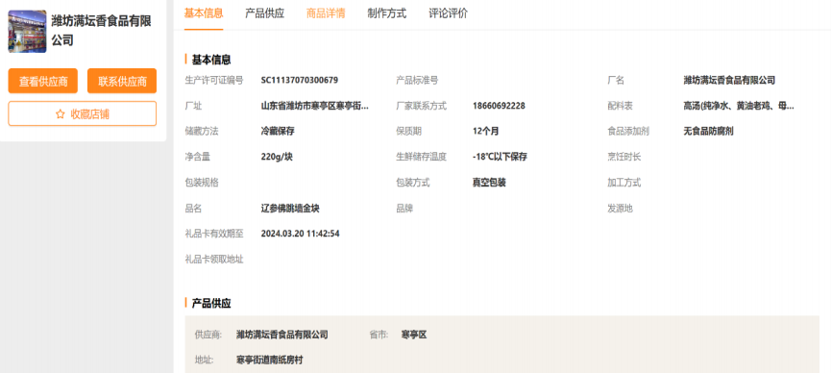

分析：与市面上传统的包装食品相比，快肴网提供了类似的基本信息。然而，这也恰恰说明了如快肴网等预制菜服务平台仍以传统安全标准对待预制菜。
这显然限制了消费者获取其他关键信息。

2.3.2差异化竞争道路
易货宝在传统预制菜服务平台的基础上，结合预制菜市场新动向、人民对预制菜健康的期待，进行创新型的功能与底层设计，走上差异化竞争道路。
易货宝项目与传统预制菜平台的差异与创新之处在于：
①从参与主体来看，易货宝有别于传统的只服务于预制菜行业内的平台，而是设计为连接生产厂商、销售厂商、消费者的新型服务平台；
②从主要功能来看，易货宝放弃了传统线上交易功能，选择专攻更加关键的信息溯源、信息公示功能。易货宝通过菜品关键信息公示、保鲜技术公示、餐饮企业使用预制菜情况公示，帮助预制菜行业从源头上真正改变消费者对预制菜的抵触心理。
③从技术应用与功能创新来看，易货宝以区块链为架构，菜品的有关信息及供应关系都通过溯源码实时上链。这项技术为权益保障、纠纷解决提供了存证，同时，菜品可溯源意味着责任追究方式不断进步，不发商家违法成本日益提高。菜品溯源将会成为提高消费者对预制菜信任度的关键。
④从消费者权益保障来看，易货宝注重消费反馈，提供了消费者与销售商家以及生产厂商对话协商的渠道。这能够促进服务改善、风味提升等；保证金的赔偿机制也将提升消费者的满足感。
综上，易货宝具备现有预制菜服务平台所不具备的显著优势和应用价值，真正努力从源头上改善预制菜的公众形象，回应党和政府对预制菜发展的新要求，回应人民群众的期待、助力预制菜产业转型升级和高质量发展。

2.4微观研究

2.4.1目标客户
走向群众： 当前，消费者“并不是接受不了预制菜，而是无法接受商家不承认使用预制菜”，对预制菜信息和预制菜使用情况进行公示成为预制菜转型升级的重中之重。为此，易货宝平台将面向大众，向全体消费者公示预制菜品的必要信息以增强消费者对预制菜安全的信任，打消消费者疑虑。
企业优惠：上述市场现状分析可知，当前预制菜企业“小、弱、散”，急需预制菜服务平台对小微企业进行链接与规范。相较正大、安井、千味等预制菜大品牌，易货宝的目标客户更偏向占据市场主体，但个体能力较弱的小品牌与小微企业。在部署市场的初期可以通过优惠策略吸引用户，扩大市场范围；市场部署成熟后不时地举办平台活动，促进企业生产与创新，实现平台与企业双重利益发展。
政府合作：当前预制菜行业仍缺乏统一规范和监管。2024 年 3 月 21 日，六部门联合发布《关于加强预制菜食品安全监管促进产业高质量发展的通知》，推动预制菜食品安全标准和质量标准体系建设。为响应政策，提升在市场中的竞争力，易货宝计划与政府合作，携手监管部门打造群众放心、企业信任的信息追溯查询及存证一体化平台，助力预制菜行业规范发展。

2.4.2自身分析
下面对易货宝作为新兴预制菜服务平台进行SWOT分析：
SWOT分析 | S优势 | W劣势
O机会 | O:预制菜行业发展前景广阔，有望成为下一个千亿市场  国家政策支持区块链技术在其他领域的创新应用  可与政府合作助力预制菜行业进一步发展  S:易货宝应用区块链技术对预制菜从原料购买、生产、加工到销售的每一个环节进行记录和追踪，这是其他预制菜服务平台尚未完善的地方，也有助于对预制菜企业的规范 | W:当前市面上已有较多预制菜服务平台且已形成一定规模  O:作为新兴平台，我们可以完善其它平台所不具备的功能，使平台更符合用户预期，提高竞争力
T威胁 | T:当前，预制菜联盟“七个一行动宣言”关注重点“可追溯”与易货宝平台功能有一定重合  S:预制菜联盟理事会成员大多为预制菜龙头企业，与易货宝目标企业不同，且易货宝作为独立的预制菜服务平台，不会产生利益冲突 | W:易货宝平台作为新兴平台创立初期缺乏一定资源  T:预制菜行业的快速发展使预制菜服务平台间竞争也较为激烈，需不断创新才能立足
以上分析可见易货宝面临竞争威胁时仍具较大竞争优势，应注重机会与优势的存在，抓住政策机遇，寻求合作，提高自身竞争力。

2.5市场预测
易货宝基于区块链的食品溯源和信息公示较其它预制菜服务平台具有较大竞争优势：食品溯源能在一定程度上吸引消费者使用；菜品使用情况和菜品信息公示是大势所趋；使用现代保鲜技术和具有优质供应源头的厂商将更加具有竞争力。同时易货宝面向预制菜小微企业，价格策略贴近企业实际情况，有望吸引较多预制菜企业入驻。
易货宝的三大优势能够形成“正反馈”：消费者的大量使用能促进更多企业入驻；企业的入驻能为消费者提供更多信息和选择，也有利于推动消费者使用，二者相互成就，是推动易货宝进入市场并占有一席之地的重要法宝。
易货宝也计划与政府进行合作，同时不再局限于地方市场，而是希望面向全国，与政府共商共建，链接全国，努力解决预制菜行业“小、弱、散”，“无标准”等问题，助力预制菜行业新发展。这一举措也有助于易货宝占据更大市场份额。

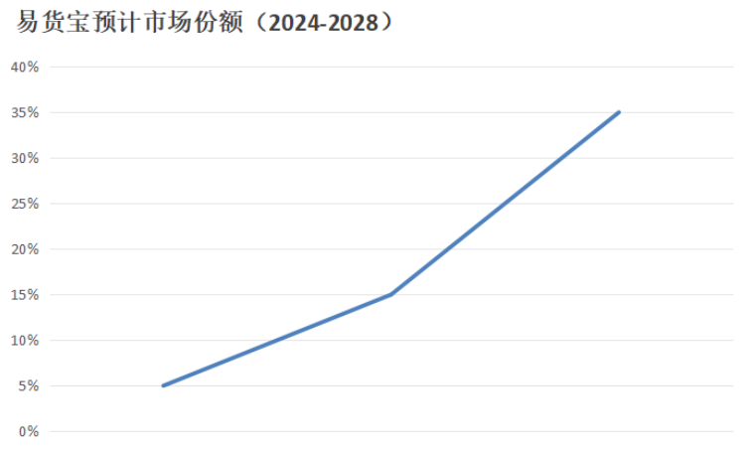

- 产品介绍

3.1产品简介
易货宝是一款基于联盟链架构的预制菜信息追溯查询及存证平台，该平台利用区块链公开、不可篡改、可溯源以及支持智能合约的特性，致力于解决在预制菜生产及销售过程中发生的信息不对称、社会监管缺乏等问题，推动预制菜使用信息明示；为食品安全纠纷提供新型存证方式，更好地保障消费者食品健康权益；鼓励预制菜企业使用现代保鲜技术，减少传统化学防腐剂使用，从而推动预制菜产业转型升级，提高消费者对于预制菜品的信任度和满足感。

3.2功能介绍
易货宝主要功能包括（1）用户信息入库（2）溯源码的生成与信息上链（3）店铺查询（4）菜品品类评估及信息展示（5）消费维权这五大功能。

3.2.1用户信息入库
实现对预制菜品溯源的第一步是信息入库。信息入库功能指的是，对于使用易货宝服务的商家和生产厂商，收集其资质信息（包括营业执照、食品生产许可证等），录入系统数据库。

3.2.2溯源码和信息上链
生成溯源码是实现菜品溯源与信息上链的关键步骤。
（1）对于下发溯源码，当系统中已录入的生产厂商与销售厂商发生交易关系时，系统会对厂商所生产的一批菜品下发溯源码。随后，当这些菜品被不同的销售商家采购时，采购方只要在平台上录入或扫描溯源码即可上传信息。通过溯源码信息在买家与卖家之间流动，双方的买卖关系以及菜品信息得以上传至区块链系统、商品来源得以溯源。
（2）在信息上链环节，销售厂商只需收货后在平台店铺展示界面将菜品溯源码与菜品绑定即可。生产厂商则需要将菜品信息录入平台系统（信息内容详情见 3.2.4表格），通过将菜品信息与溯源码绑定，生产厂商的菜品信息将会在销售商家的信息界面展示。
溯源码与信息上链实现的具体功能有：
①通过溯源码信息在买家与卖家之间流动，双方的买卖关系得以确认且不可篡改；菜品有关信息实时上链、商品来源得以溯源。
②通过溯源码发放和录入，保证菜品生产日期、购入时间真实不可伪造，将知情权提供给消费者。
③溯源码及链上信息存入区块链后及可被存证，即使随后某方做出修改上链新内容，也只可覆盖而非清除原有存证内容。实时存证可以完善责任追究、作为纠纷解决或维权的证据。
④区块链所存证的供应关系及交易信息，能够极大提高食品安全事故责任追查的效率，尤其是在复杂的供应网络中，能够明晰权责。

3.2.3店铺查询功能
人民网研究院于2023年发布的《预制菜行业发展报告》显示，当前我国预制菜最大的需求来自餐饮行业，有85%以上的预制菜产品销售至B端（企业用户，如连锁餐厅、菜品批发市场、乡厨、酒店）。堂食和外卖是预制菜的主要应用场景，这也导致了许多问题的产生。在消费者对销售商家普遍不明示使用预制菜产生反感的同时，国家部门也在加速制定相关规则。2024年3月25日，国家市场监督管理部门在《不添加防腐剂 严把原料关》文件中指出要“推广餐饮环节使用预制菜明示，保障消费者知情权、选择权”。
易货宝项目为便捷地保障消费者权益、推动预制菜使用情况公示、设计了店铺查询功能：当消费者在系统所录入的销售商家就餐、在外卖平台进行点单时，可以同步在易货宝平台上搜索该店铺的有关预制菜信息。平台所展示的信息包括：
①销售商家的基本资质（包括营业执照、食品生产经营许可证）
②销售商家所采购的菜品记录
③消费者可以查询购入菜品的应用情况以及相关菜品信息。

3.2.4进行菜品品类评估及信息展示
结合国家定义与市场状况，易货宝所选取的公示内容依赖的标准有二：一是于2022年较早发布的中国烹饪协会制订的预制菜团体标准（将预制菜分为即食、即热、即烹、即配四大类)。二是2024年3月21日国家市场监督管理总局发布的《关于加强预制菜食品安全监管 促进产业高质量发展的通知》（官方定义预制菜应不含防腐剂，同时其外延不包括即食和即配）。
由于现有条件距离对预制菜的食材等原料内容进行检测尚有差距，为有效保障消费者对于预制菜品的知情权，增加产品落地的可行性，易货宝将通过展示厂家所使用的现代保鲜技术、评估后的菜品预制程度，对商家的预制菜品信息进行公示。根据国家部门对预制菜品定义的调整，结合目前实际市场上应用的主要分类标准，易货宝制定了下表的公示内容，以此符合消费者对食品健康及风味口感的追求：

菜品公示信息
食用方式（即烹/即热）
是否添加防腐剂
各食用方式与保鲜技术的特点
食用方式 | 即热 | 指只需经过热水冲泡、加热包加热、或微波加热后即可食用的冷冻、冷藏、常温或真空保存的预制加工食品，如加热料理包等。
食用方式 | 即烹 | 指经过相对深加工的，冷冻、冷藏或常温保存的半成品食材，这类预制深加工食品可直接入锅进行简单的调理及烹饪。
防腐剂 | 添加传统化学防腐剂 | 在食品保鲜中广泛运用，鉴于化学合成食品防腐剂的安全性和其他缺陷，人类正在探索更安全、更方便使用的天然食品防腐剂。
防腐剂 | 添加天然防腐剂 | 天然防腐剂也称天然有机防腐剂，是由生物体分泌或者体内存在的具有抑菌作用的物质，经人工提取或者加工而成为食品防腐剂。此类防腐剂为天然物质，有的本身就是食品的组分，故对人体无毒害，并能增进食品的风味品质，因而是一类有发展前景的食品防腐剂。
防腐剂 | 不添加化学防腐剂 | 依靠现代保鲜技术、高效的冷链物流或其他方式尽可能减少菜品损耗，提高了菜品的新鲜度与健康程度。
保鲜技术 | 低温保鲜技术 | 低温冷藏是一种常见且有效的预制菜保鲜技术，特点是能够保持食物中的水分，保持其湿度和嫩度。
保鲜技术 | 气调保鲜技术 | 能够有效保留肉制品的原有风味，减少畜禽肉组织中的汁液损失，减少合成防腐剂的使用，使畜禽肉类预制菜品的新鲜度和色泽得到良好改善。能够提高了相关产品的营养价值和食用安全性。
保鲜技术 | 辐射保鲜技术 | 不会导致预制菜产品的外观、色泽、风味发生变化，能最大限度地保持畜禽肉类预制菜产品原有的品质，有效减小风味物质的挥发流失，还能阻止肉制品的腐败变质。辐照技术不需要在产品中额外添加其他化学物质，不会导致化学药物的残留或外源性污染问。
保鲜技术 | 真空保鲜技术 | 能够延长预制菜的保鲜期，还可以使其保持原有的营养价值和口感。
保鲜技术 | 其他保鲜技术
使用何种现代保鲜技术
购入日期
保质期
生产日期

3.2.5消费反馈
为让消费者对预制产品增加信心，优化预制菜行业的服务水准，易货宝向销售商家开放消费反馈功能。预制菜生产厂商自愿向平台缴纳保证金，如消费者在购买该生产厂商的菜品后反馈菜品存在客观质量问题、销售厂商排除责任之后，可向平台提起反馈。平台将组织协商。超越协商可解决范围的，由消费者与生产厂商寻求法律维权手段

3.3产品创新点
易货宝项目的主要创新之处在于，将区块链式数据结构防篡改、可存证的属性与预制菜信息公示、品质溯源、责任追究的需求结合起来，实现覆盖预制菜全流程信息，适应了人民日益增长的美好生活向往和预制菜新的发展的趋势。

3.3.1创新性设计助力创造性发展
根据国家出台的最新政策中“预制菜应不含防腐剂”的定义、“推广餐饮环节使用预制菜明示，保障消费者知情权、选择权”的要求、结合实际市场情况，易货宝团队意识到，这些新变化意味着预制菜行业的发展面临更高的品质要求、更为统一的行业标准、更透明的信息公示、以及更加符合市场期待的形象，因此，预制菜的转型升级迫在眉睫。
为推进预制菜新的发展，易货宝团队设计了创新性的菜品公示及反馈机制，将菜品加工、保鲜、存储等关键信息进行公示。让拥有现代保鲜技术、现代物流产业以及菜品更加新鲜的企业享受技术红利。这对于保障消费者知情权，让消费者自由选择，避免出现劣币驱逐良币的市场失灵现象具有显著意义。
为提高消费者对预制菜的满意度，不但要做到信息公示、展现现代技术，还要切实地保障消费者权益，做到普遍减少消费者的维权成本。基于此，易货宝团队设计了消费反馈功能，通过商家保障金以及用户评价，提高消费者对预制菜的信心，发挥消费者在市场中的作用。

3.3.2 用区块链技术为预制菜安全保驾护航
首先，区块链是一种块链式存储、不可篡改、安全可信的去中心化分布式账本 ，它结合了分布式存储、点对点传输、共识机制、密码学等技术，通过不断增长的数据块链记录交易和信息，确保数据的安全和透明性 ；区块链的特点包括去中心化、不可篡改、透明、安全和可编程性 。每个数据块都链接到前一个块，形成连续的链，保障了交易历史的完整性；区块链不可篡改的主要原理是，区块链参与方在网络中发布的消息，必须经过加密算法（比如SHA-256）加密，以防非法用户对网络监听。此外，所有被区块链系统验证过的消息因为hash散列函数的单向性无法篡改，并且每个参与方的本地数据库都有备份，无法全部篡改；智能合约技术使区块链可编程，支持更广泛的应用 。目前，区块链在金融、供应链、医疗、不动产等领域得到广泛应用,已成为改变传统商业和社会模式的强大工具。
总而言之，区块链式数据结构以及密码学原理的运用使区块链具有天然的防篡改、可溯源、可存证特性，极大地契合了易货宝项目地设计需求，因此，易货宝选择以区块链代替传统中心化机构存储数据的原因如下：
（1）以溯源码为载体，菜品信息存储于块链式结构中可永久溯源。
（2）上链的菜品数据真实不得随意篡改、第三方无法伪造已上链的信息。
（3）菜品的交易信息实时存证，可以完善责任追究、作为纠纷解决或维权的证据。
（4）区块链所存证的供应关系及交易信息，能够极大提高食品安全事故责任追查的效率，尤其是在复杂的供应网络中，能够降低食品安全事故的影响。
（5）区块链技术蓬勃发展，作为第二代技术智能合约解决了区块链可编程的问题，拓展出更多的应用场景；同时，智能合约技术大大降低了各环节人工审查的成本，有利于初创项目的成长。
（6）区块链技术在许多领域的创新产品已经落地，具有良好的实用性。经过团队调查并吸收借鉴的例子如下：
在疫情防控期间，浙江省推出了由蚂蚁区块链和阿里云提供技术支持的 冷链食品追溯系统，可实现从供应链首站到消费环节产品最小包装的闭环追溯管理，掌握冷链食品供应链流向；年广州仲裁委联合微众银行、杭州亦笔科技三方基于区块链技术搭建的“仲裁链”，于2018生成了第一份“区块链+存证”的仲裁书。这对于简化诉讼流程以及司法创新具有重大意义。

3.4产品优势

3.4.1赛道优势
易货宝项目的设计针对食品安全领域中的预制菜行业。首先，预制菜行业在2020年以前兴起，发迹于疫情时期的消费方式及转型，作为一个万亿元级市场规模的行业，其发展空间巨大；同时，预制菜上游连着农业发展和乡村振兴，下游连着餐饮业转型和消费变革，是促消费促转型的有效抓手；近年来，预制菜品越来越多地出现在人们生活中，餐饮行业、学校食堂等将预制菜品作为提高出餐效率，减少经营成本的选择。
综上，预制菜的应用场景不断增多、相关标准不断完善、市场体量持续增长，这都说明预制菜行业具有发展潜力，为项目的发展提供了空间。

3.4.2政策优势
（1）乡村振兴政策 2017年10月，习近平主席在党的十九大报告中提出乡村振兴战略，指出必须将解决好“三农”问题作为全党工作的重中之重，高度重视乡村新产业新业态发展。预制菜产业“一头连接着田间地头，一头连接着消费餐桌”，自然也受到国家层面的高度重视。2023 年中央一号文件《中共中央国务院关于做好 2023年全面推进乡村振兴重点工作的意见》指出，要培育和发展预制菜行业，让预制菜产业发展助力农业产品升级，助力乡村振兴、推动实现共同富裕。
（2）食品安全政策 近年来，随着生活水平的提高，人们对饮食的关注点逐渐从“吃得饱”向“吃的好”转变，食品安全这一概念也逐渐为人们所关注并深入人心。国家高度重视人民的饮食安全：2015年，国家颁布《中华人民共和国食品安全法》，守护“舌尖上的安全”；大力推动数字化赋能食品安全治理，全力保障人民健康安全。

（3）推动数字化发展政策 近年来，区块链技术应用和产业发展进入深水区，全球范围内许多国家和地区正加快推动区块链监管治理体系优化，探索基于区块链的Web3.0、数字资产等发展路径。我国政府也高度重视区块链的发展和在数字化方面的应用，积极开展相关布局，为区块链提供政策支持，旨在强化区块链在保障改善民生、金融科技服务等领域的探索和应用。作为“十四五”新经济发展时期的重要基础设施，国家正大力支持区块链在各方面领域的创新应用，推动区块链为数字化发展赋能。

（4）推动预制菜高质量发展政策 国家市场监管总局于2024年3月21日发布的《通知》为预制菜市场的发展带来了新动向。通知指出：“要完善预制菜食品安全国家标准、预制菜质量标准。”同时，多方讯息表明，预制菜的多项国家标准正在加速形成中。统一的标准往往需要统一的全国市场作为保障，而预制菜服务平台恰好能够满足统一大市场的期待，这为易货宝的落地提高了可能性。通知还指出，要”统筹推进预制菜产业高质量发展，鼓励预制菜生产企业与农民合作社、家庭农场等新型农业经营主体建立协作关系，保证食用农产品原料来源稳定、安全可靠。”这意味着预制菜品的来源可溯源可信任更加重要，同时，与可靠的合作社或原料组织合作、购买其预制菜原料也让预制菜溯源达到菜品源头成为可能。届时，只需要增加原料溯源这一环，易货宝就能够为公众提供更加详细的信息溯源。

3.4.3技术优势
区块链式数据结构以及密码学原理的运用使区块链具有天然的防篡改、可溯源、可存证特性，极大地契合了易货宝项目地设计需求。区块链赋能易货宝的技术优势如下：
以溯源码为载体，菜品信息存储于块链式结构中可永久溯源。
上链的菜品数据真实不得随意篡改、第三方无法伪造已上链的信息。
菜品的交易信息实时存证，可以完善责任追究、作为纠纷解决或维权的证据。
区块链所存证的供应关系及交易信息，能够极大提高食品安全事故责任追查的效率，尤其是在复杂的供应网络中，能够降低食品安全事故的影响。
区块链技术蓬勃发展，作为第二代技术智能合约解决了区块链可编程的问题，拓展出更多的应用场景；

3.4.4成本优势
易货宝项目以区块链为架构，引入第二代区块链技术智能合约，以通过编程代码自动审查上链信息，降低了项目初创期的人工成本。

四、技术分析

4.1技术原理

4.1.1区块链溯源存证技术
易货宝采用区块链技术作为基础框架，通过链式数据结构保障数据的不可篡改和连续性。每个交易节点都维护着完整的区块链，确保信息的真实可靠。目前，区块链存证技术已在司法、会计记账、版权保护等多个领域实现产品落地，展现了其强大的信息存证优势。

4.1.2零知识证明
为保护交易隐私，易货宝引入了广泛应用的密码学技术原理零 知识证明，能够在不透露具体交易内容的情况下，验证交易的正确性成为可能。这种方法既保护了用户隐私，也确保了交易的安全性和可靠性。

4.1.3智能合约
易货宝引入构建区块链生态的智能合约技术，达成设定条件后自动将产品及用户信息上链，通过机器信任机制保障用户安全并建立相互信任，降低人工审查流程的时间成本。总而言之，智能合约支持复杂的逻辑处理，通过自动化执行，能够减少人为错误与欺诈风险，并且大大降低了产品所需的初创资金 成本。

4.2技术支持
本项目基于fisco-bcos提供的联盟链，基于webase官方文档进行区块链开发

4.3平台搭建
本项目基于Springboot+Vue+Fisco Bcos平台开发，区块链智能合约采用solidity语言
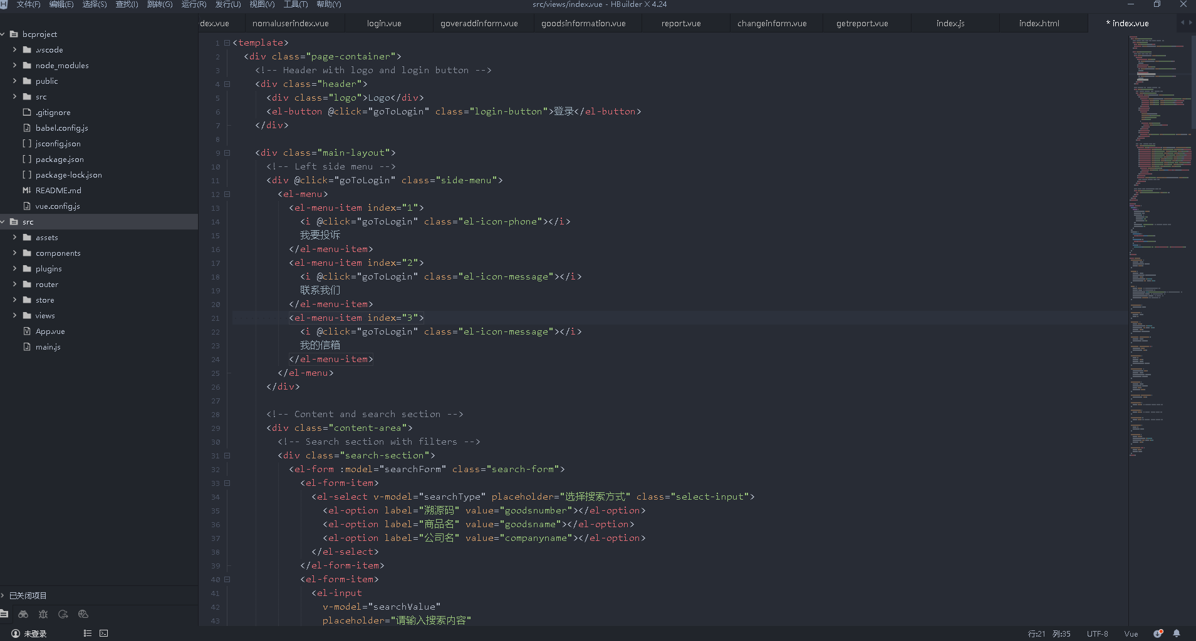
前端界面

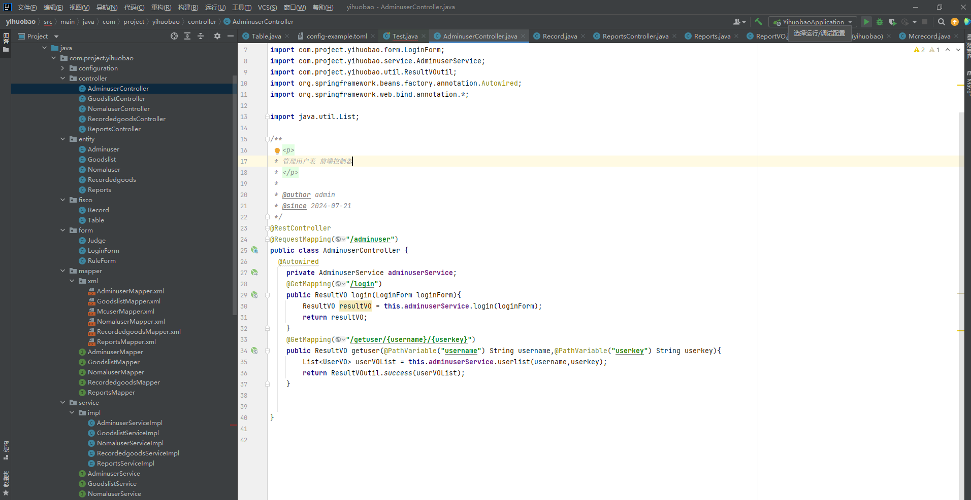
后端界面

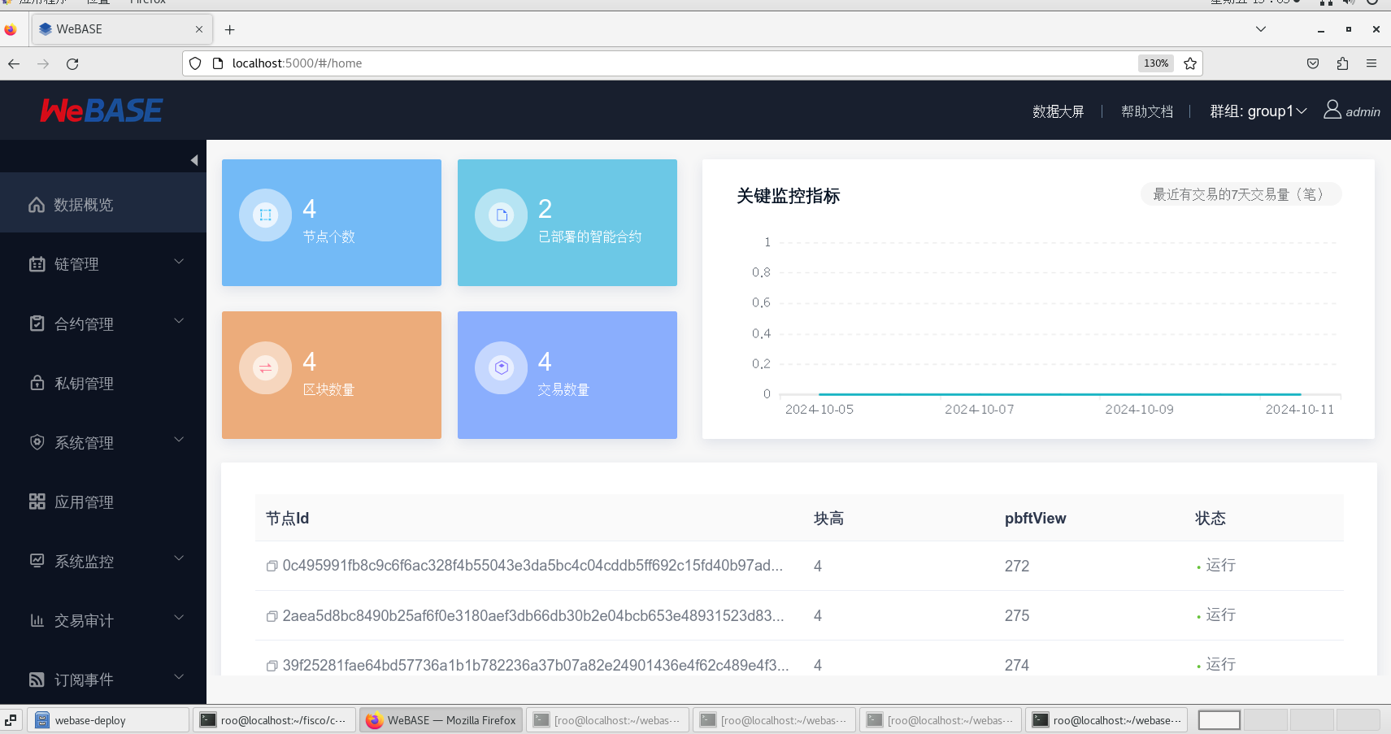
Webase中控台

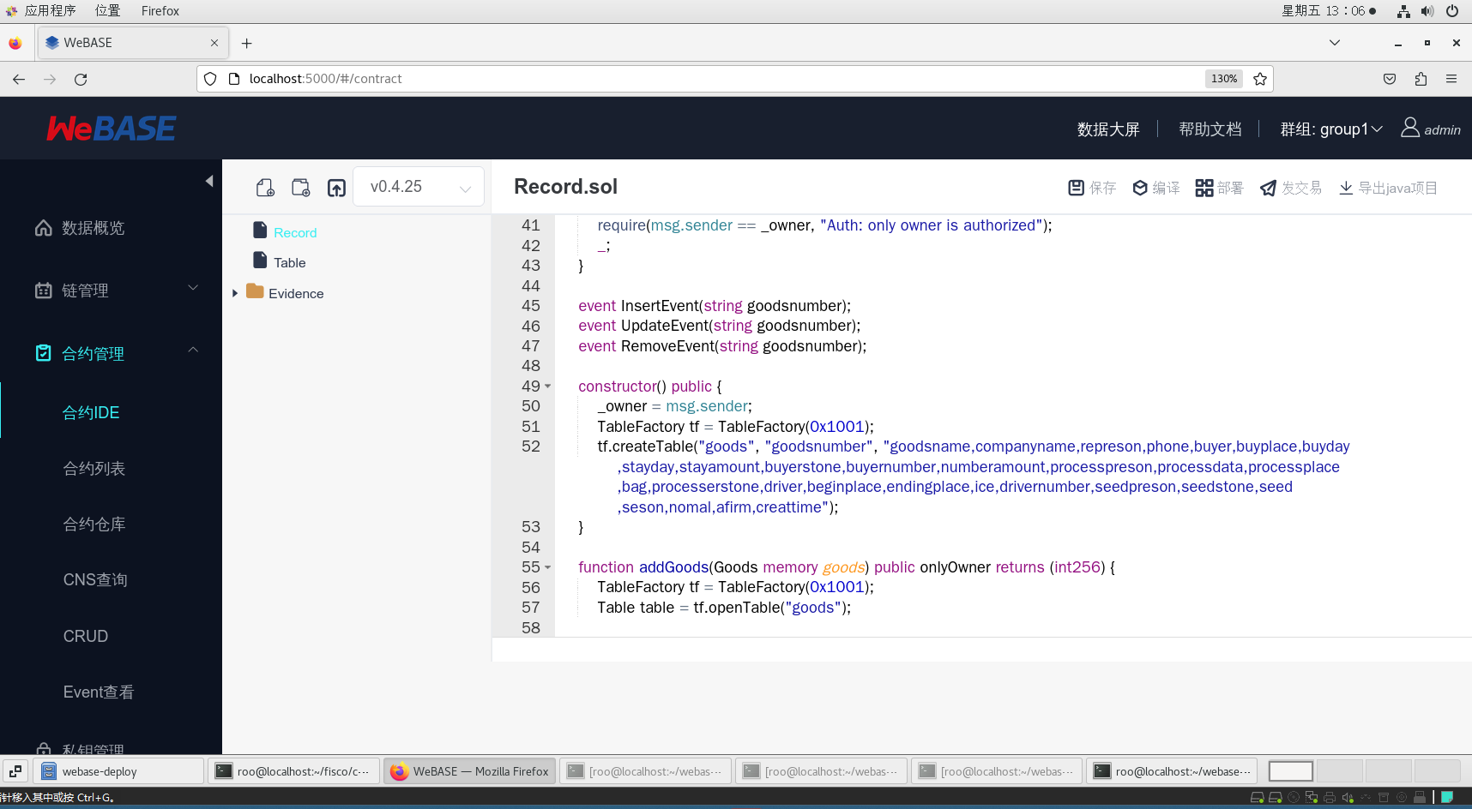
智能合约

4.4功能演示
由于整体仍处于开发阶段，对于页面未进行美化，功能也并未开发完全，在此只展示部分主体功能。

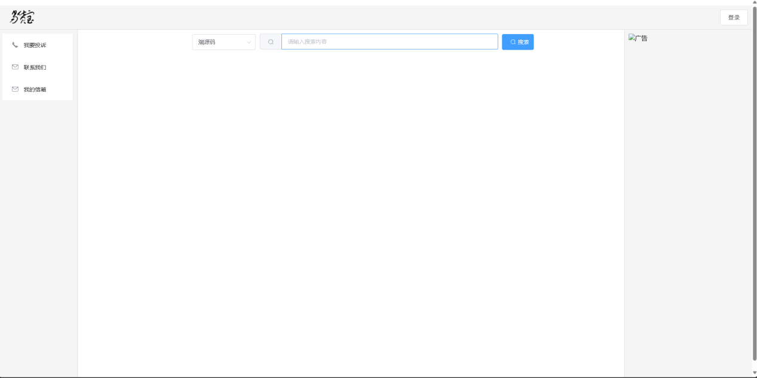
首页

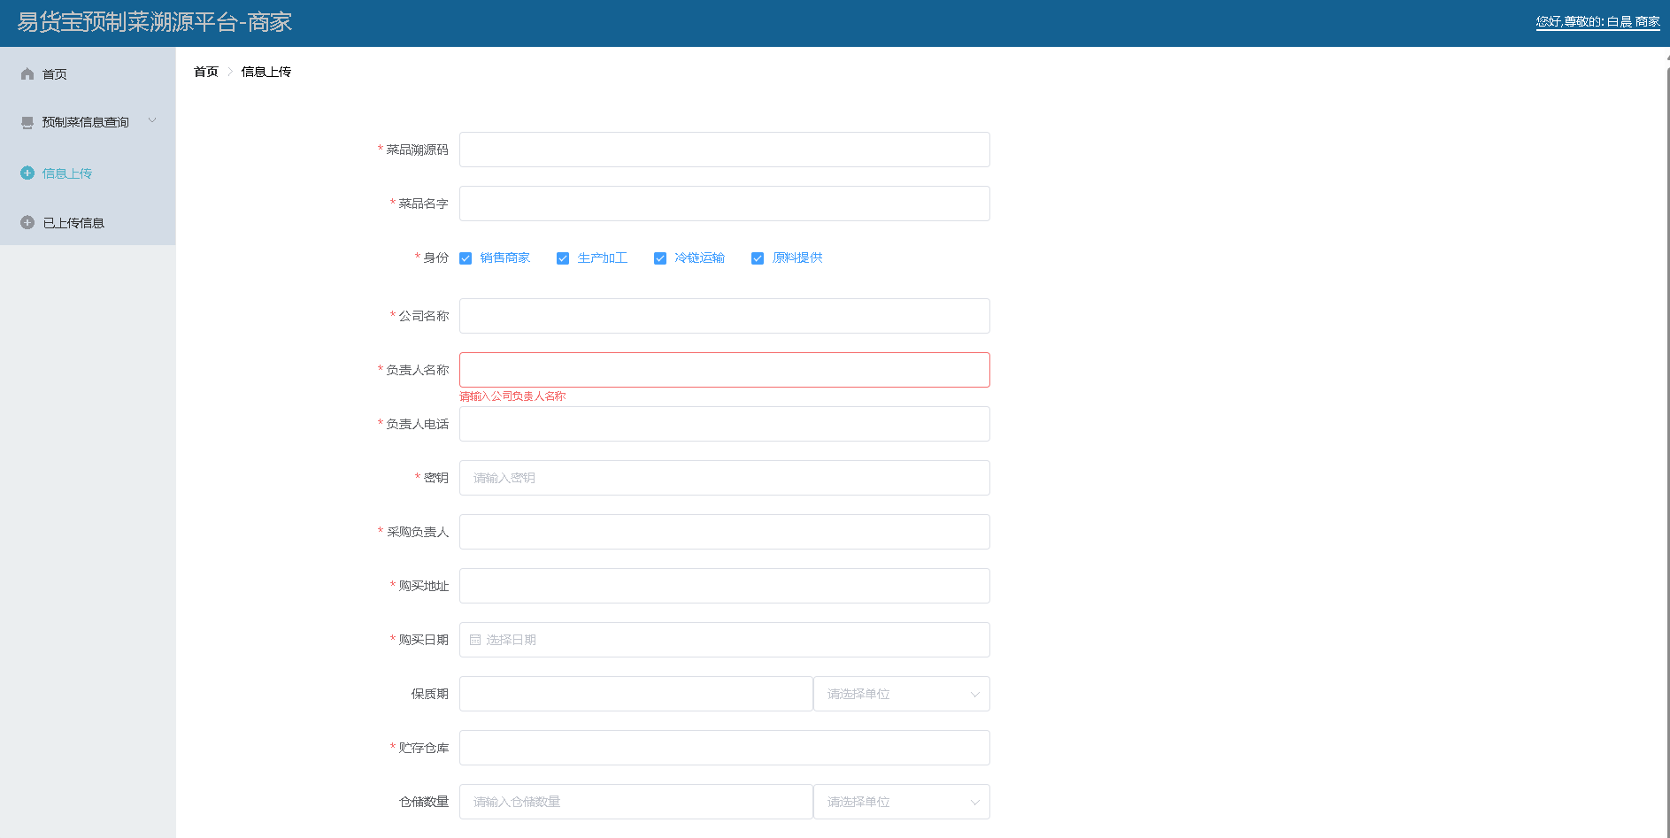
上传信息界面

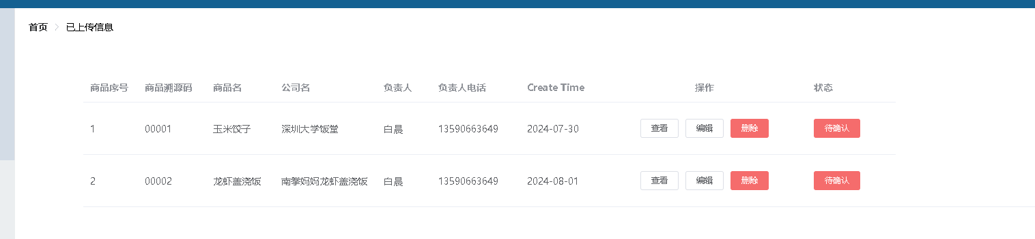
商家已上传信息

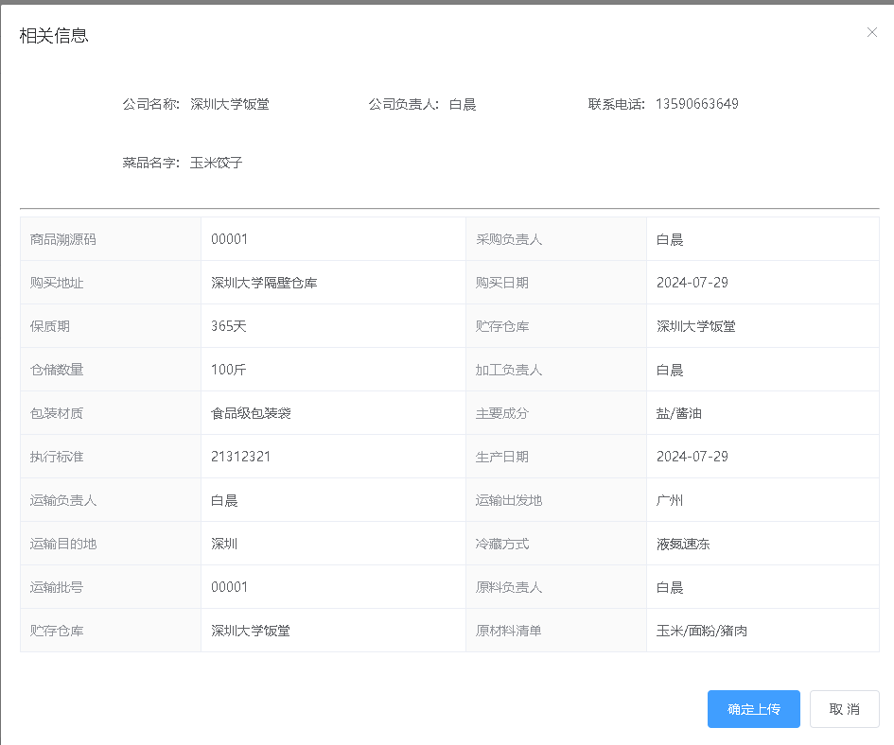
上传信息表单
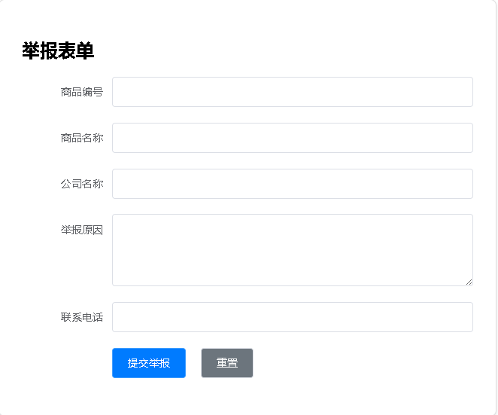
举报界面

五、营销策略

5.1营销理念
本项目的营销理念是：让预制菜走进大众心中。易货宝平台将努力做好食品溯源，让消费者“看得见”预制菜，从而打心底里认同预制菜，在满足消费者对商品安全需求的同时，帮助预制菜小微企业进一步发展，助力预制菜行业规范化发展，冲击下一个万亿市场。

5.2价格策略

5.2.1定价原则
（1）依据市场：本项目将依据市场实际情况，并依据公平合理、诚实信⽤和质量、价格相符的原则合理调整价格。对于广告收入的定价策略，我们参考行业的广告定价指标来进行相应的广告定价。
（2）用户导向：用户导向是以目标用户为中心的定价方法，合理的定价有助于提高目标用户的接受度的满意度。我们目标用户为预制菜中小企业，对于平台费用及溯源码价格，我们将主要根据使用对象的实际接受能力进行定价。
（3）市场竞争力：我们的价格策略旨在提供高性价比的服务，确保在激烈的市场竞争中保持优势。

5.2.2价格确定
易货宝平台针对预制菜行业小微企业提供服务，我们采取以下定价策略以确保价格竞争力和市场接受度：
平台费用：鉴于预制菜市场中小微企业的广泛存在，我们对平台的年服务费进行合理定价。根据2023年行业发展报告，预制菜行业企业普遍规模较小、资金实力有限。因此，我们综合考虑了企业的支付能力、市场竞争力和盈利需求，将平台年费设定为960元。这一价格不仅体现了我们对市场状况的深刻理解，也确保了平台的吸引力和广泛的市场覆盖。
溯源码费用：溯源码作为产品追踪和食品安全的重要工具，我们为每个商品的溯源码定价为0.02元/个。考虑到我们服务的企业数量众多，且生产批次频繁，这一定价策略旨在降低企业成本，同时保证我们的服务质量。我们相信，这一极具竞争力的价格将吸引更多企业使用我们的溯源服务。
广告费用：为了给预制菜企业提供有效的市场推广渠道，易货宝平台采用CPM（Cost Per Mille，每千次展示成本）模式收费。我们设定的CPM价格为3元，即广告主每1000次广告展示仅需支付3元。这一保守的定价策略旨在吸引中小企业进行广告投放，同时为他们提供高性价比的广告解决方案。我们将持续监测平台用户数量和活跃度，并根据实际情况适时调整广告费用，以确保广告主和平台的共同利益。

5.3营销方案

5.3.1分用户
公司将针对不同用户群体采取差异化的营销策略：
消费者：由于消费者群体十分广大，针对这一用户群体，我们主要采取投放广告的方式进行宣传，在各大主流平台进行广告投放并创建官方账号，增加在消费者面前的曝光度，吸引更多消费者使用易货宝平台。
企业：通过走访各大预制菜企业，让预制菜企业了解到易货宝平台对预制菜行业进一步发展的推动作用；线下适时开展相关宣传活动，以点带面，拉动更多预制菜企业使用易货宝平台；与相关物流企业等进行合作，参与相关行业论坛，提高易货宝的知名度。
政府：积极寻求与各地政府的合作，参与政府组织有关经济发展战略会议，提出易货宝平台在促进本地区经济发展和社会消费升级中的作用。同时，与政府部门建立稳固的合作关系，与地方政府共同推动预制菜小微企业和电商的发展，提高易货宝的信誉和影响力。

5.3.2分阶段
导入期：初入市场阶段，我们将从预制菜行业发展较快的几个省市进行宣传。我们将采取广告等方式吸引消费者用户；在企业宣传方面，由于初期资金实力不太雄厚，我们在线上推广的同时会进行线下面对面走访。导入期阶段，我们的主要目标是积累用户群体，因此我们会给予企业用户免费使用期，考虑到有些消费者和企业使用平台时可能不太了解平台功能，在导入期阶段，我们会通过组织教学、制作新手教程等方式帮助用户更好使用平台，并通过反馈渠道搜集用户的使用感受及意见，帮助平台更新升级。
发展期：用户对平台已经比较熟悉，平台也比较成熟，此时吸引更多用户使用的边际成本也大大降低。在此阶段，我们将在政府大力支持的基础上，利用线上线下相结合的方式，提高平台知名度，积极拓宽市场，将服务范围延伸到其它省市，不断拓展，直到链接全国，打造全国性预制菜产业服务平台。
成熟期：此阶段我们已建立起自己的品牌，同时已具备足够多的用户群体，且较为饱和。此阶段我们将重点放在对各地市场的整合，让预制菜企业不再“散”，与各地政府进行深入合作，助力规范预制菜行业。

六、公司筹建

6.1公司筹建计划

6.1.1组织形式
本公司的组织形式为有限责任公司制。

6.1.2公司情况
晨逸(changing)科技服务有限公司(简称晨逸科技)拟于2025年在广东省深圳市注册成立。
公司法人代表：白先生
拟选址：广东省深圳市南山区粤海街道南海大道科技园区
网址：www.changing.com

6.1.3使命愿景
易货宝项目旨在利用区块链技术，做大做强预制菜食品溯源。提高消费者对预制菜的信任度和满意度，保卫“舌尖上的安全”；解决预制菜企业“小、弱、散”等问题，帮助预制菜行业规范化发展，助力预制菜行业成为下一个万亿市场。将易货宝平台打造成国内具有良好信誉的大规模预制菜服务平台。

6.2公司概况

6.2.1组织结构
本公司为初创公司，人员较少，初期拟采用直线型的扁平化组织架构。各部门采取部门经理负责制，基层员工可直接向部门经理汇报。公司各级行政单位从上到下实行垂直领导。公司的组织结构图如下：

后续随着公司的发展壮大，公司人员的增加将对各部门分工进行细分，优化组织结构使其最适合公司发展。

6.2.2部门介绍
本公司在董事会的统筹领导以及总经理的执行管理下分设四个部门，分别是技术部、营销部、财务部和人力部。其中技术部又细分为开发团队、测试团队和维护团队。各部⻔之间相互配合。

董事会
公司的股东代表组成，属于决策层，为公司制定总体发展战略和规划，决定总经理的⼈选。
总经理
对公司各方面的经营管理负责，对董事会负责；与各部门之间既是合作关系也是领导与被领导关系，协调好各部门工作进程和安排，为其提供有效可行的全局性指导和建议；制定和监督企业战略实施。
技术部
技术中心是公司的核心部门，主要负责公司的平台开发及维护，保证平台的质量与安全，致力将易货宝平台打造为全国一流的预制菜服务平台。
营销部
实时收集市场信息，分析市场趋势和市场格局，做好市场分析、公共关系、营销等相关工作。一方面组织现有市场及潜在市场的调查、研究并及时反馈市场信息，另一方面根据反馈信息适宜调整市场策略，做好相关宣传活动。
财务部
对公司的各项财务活动负责，制定各种财务报表和填写；每月为公司按时公布收⽀情况，并根据公司总体规划制定每⽉收⽀计划；为公司筹集资金、运转资金、管理资金方面提供可行性建议；为公司最⼤程度地盈利。
人力部
主要负责公司的制度管理、⼈员培训、后勤保障等事宜，对公司的日常工作做统筹规定，保障公司的正常运营。

6.2.3公司管理
坚持以人为本理念：以人为本的管理方式是将人视为经营活动中最重要的、应⾸先考虑的因素。在企业中，客户的“上帝地位”被员工取代。当企业满足了员工的各种需求的时候（如工作环境、薪酬、尊重等），员工的工作效率、创造力将会极大的提升，可以为企业发展做出更多的贡献。坚持以人为本的管理理念，与弹性管理原则相适应，有助于充分发挥主观能动性，使人尽其才，事得其人，人事相宜，以实现组织目标。
弹性管理：为了适应未来⾼速变化的环境，我们相应采取弹性管理的策略。我们将管理的原则性和灵活性有机统⼀，通过⼀定的管理手段，使管理对象在⼀定条件约束下，具有⼀定的自我调整、自我选择、⾃我管理的余地和适应环境变化的余地，以实现动态管理的目的。我们根据公司项目特点、内外环境现状和员⼯绩效考核情况等方面综合考察，采取譬如“弹性时间”、“弹性工资”等人性化的管理方式，旨在激励员工工作激情，为公司创造最佳业绩。
当然，弹性管理也蕴含一定的风险，应学会适时适当变更管理策略，结合实际情况选择最佳管理模式。

6.2.4人员配置
公司员工包括各部门经理和一般员工。我们将根据公司发展战略适时调整人员数量以适应公司发展需要。公司第一年人员配置情况如下：

部门 | 具体安排 | 数量
技术部 | 1名经理，3名高级工程师 | 4
营销部 | 1名经理，6名员工 | 7
财务部 | 1名经理，2名会计 | 3
人力部 | 1名经理，1名助理 | 2
总计 | 4名经理，12名员工 | 16

6.3公司总体战略

6.3.1公司战略管理体系
公司在成立初期规模不⼤，主要采取自上而下的战略模式。一般先由公司的最高管理层⼈员制定整个公司的发展战略和指导原则，包括发展方向、主要目标、主要战略等内容，然后各部门再根据自己的实际情况和高层的要求来实现这⼀战略，从而实现⾼效率的管理。

6.3.2战略选择
根据SWOT分析，公司在不同发展阶段应采取不同的战略措施：
创立初期：采取SO增长性战略
充分做好市场调研，应和市场需求，迅速抢占市场
以后续支付系统为亮点，吸引企业入驻
顺应国家政策快速发展
发展中期：采取ST多元化战略
优化升级平台，采取合理措施规避同类竞争
发挥独立平台优势，提高竞争性
以市场为导向，加强合作，稳步发展
发展后期：采取WT防御型战略
专注完善平台，谨防用户流失
加强与政府部门合作

6.3.3公司战略实施
在未来十年内，公司将实施一个双轨扩张战略，聚焦于产品创新和市场拓展。
产品战略
初期重点：开发和完善核心信息系统，确保平台的稳定性和用户体验。
支付系统开发：利用先进的技术，如区块链，开发安全可靠的支付系统，增加用户信任和平台吸引力。
产品升级：定期更新信息系统，引入新功能，如人工智能推荐、大数据分析等，以提高用户粘性。
信息-支付一体化：构建一个集成信息管理和支付处理的平台，为用户提供一站式服务。
市场战略
基础市场：以广东、山东等经济发达、预制菜市场成熟的省市作为初期目标市场。
逐步扩张：在基础市场稳固后，逐步向周边省市扩展，利用当地资源和合作伙伴进行市场开拓。
全国布局：在全国范围内建立销售和服务网络，通过线上线下结合的方式提高品牌知名度和市场占有率。
品牌建设：通过高质量的产品和服务，建立强大的品牌形象，成为预制菜行业的领导者。

以广东、山东等为基础建立市场 逐步扩展 走向全国
图6-3-1市场扩展

公司的战略实施如下所示：
第一阶段：公司形成期
1.完成公司的筹建与信息系统的开发
2.初步制定企业管理和运作流程体系
3.完善相关人力资源配置和相关资源准备
4.初步完成价格定制，与相关合作方建立联系，完善质量保障体系，对相关知识产权和专利进行申请
第二阶段：公司成长期
1.对平台进行宣传营销，进一步完善服务体系
2.从部分省市逐渐扩展，积累用户群体，开发支付系统，提高公司竞争力
3.吸引人才加入，完善人才队伍建设，加强公司管理建设
4.实现盈利，争取实现利润最大化
5.积极寻求合作，扩大公司影响力
第三阶段：公司成熟期
1.对已有用户进行维护，建立全国范围的稳固市场
2.完善两大系统，将易货宝打造成全国性预制菜服务平台
3.成为国内预制菜服务行业的领先者，扩大公司在国内的影响力

- 融资分析与预测

7.1初期股权结构（拟定）
晨逸科技服务有限公司预计于2025年下半年完成注册登记。
初期股权结构中，拟定注册资本共计260万元人民币，分为两期注入。首期注资60万元，第二期注资200万元。股权结构如下：
创始人及核心团队：60%（创始团队出资60万元）
股权激励池：15%（用于未来吸引和奖励员工）
天使轮外部投资者：25%（拟吸收外部融资200万元）

表7-1-1股权结构图

7.2资金运用
公司初期发展需投入大量资金，通过融资后，资金主要用于固定资产购入、平台开发、营销推广、团队管理等相关支出，剩余资金将作为流动资金用于公司日常经营。
由于公司初期资金有限，直接购买公司总部和办公场地成本过高，故采取租借方式。

7.3投资指标分析

7.3.1投资净现值分析
净现值(NPV)反应投资效益。若净现值大于等于零，则项目可行；若净现值小于零，则对项目予以否决。NPV=0时，说明方案的投资报酬刚好达到所要求的投资报酬；NPV为正，方案可行，说明方案的实际报酬率高于所要求的报酬率；NPV为负，方案不可取，说明方案的实际投资报酬率低于所要求的报酬率。
当前银行五年期长期借款利率为 3.85%，相对较低；考虑到投资的机会成本和风险因素，我们分别以10%，15%，20%，25%的贴现率来计算项目净现值。
单位：万元
年份 | 现金净流量 | 以10%贴现 | 以15%贴现 | 以20%贴现 | 以25%贴现
2026 | 156 | 141.82 | 135.65 | 130.00 | 124.80
2027 | -62 | -107.60 | -100.79 | -94.72 | -89.28
2028 | 21.5 | 53.47 | 49.09 | 45.29 | 41.97
2030 | 93 | 352.54 | 311.75 | 278.13 | 250.10
2033 | 250 | 1,333.73 | 1,121.83 | 959.29 | 832.23
NPV | 198.5 | 1,513.96 | 1,257.53 | 1,057.98 | 899.82
表7-3-1投资净现值分析表
从各个贴现率下我们可以发现其NPV均大于零，说明投资项目具有可行性。

7.3.2投资回收期分析
由于公司为初创公司，前2年不向投资者发放分红。本项目回收期约为3.52年，即可在4年内收回投资，投资风险较小。后续随着公司发展，股东分红将继续增多，后期回报大，投资收益较高。

单位：万元
年份 | 现金净流量 | 回收额 | 未回收额
2026 | 151 | 0 | 0
2027 | -62 | 0 | 0
2028 | 21.5 | 40 | 220
2030 | 93 | 80 | 140
2033 | 270 | 140 | 0
表7-3-2投资回收分析
注：PBP=3+140/270=3.52年，投资回收期较适宜

八、财务预测

8.1会计假设

8.1.1基本假设
1.遵循国家法律法规进行经营，按照国家最新会计准则进行分析，依法纳税，守法经营，所做财务预算和分析均基于法律允许范围的收入、成本、费用等数据；
2.会计期间：从公历每年1月1日至12月31日止；
3. 记账本位币：会计核算以人民币为记账本位币；
4. 成本、费用的归集依照权责发⽣制原则，除交易性金融资产、可供出售金融资产以公允价值计量外，均以历史成本为计价原则。公司生产经营良好，不考虑计提各项资产减值准备；
5. 有关政策具有连续性，公司属于高新企业，享受“两免三减半”的税收优惠政策，企业创立前两年免税，三年至五年企业所得税税率为 15%；
6. 利润分配政策:为维持公司持续扩张发展，公司前2年不向股东发放分红。分红根据股权比例发放。

8.1.2具体假设
1.公司拟于2025年下半年成立，2025年为公司筹备阶段，2026年公司正式运营；
2.公司注册资本为260万元，分两期注入；首期注资60万元，后续注资200万元；
3.公司总部和办公场地拟选址于广东省深圳市南山区粤海街道南海大道科技园区，采用租借方式，享受相关优惠政策；
4.基于公司市场分析和营销规划，公司会给予企业用户半年免费使用期，故2025年为平台免费试用期；
5.预计消费者日活用户占总用户数的五分之一；

8.2盈利与成本预测

8.2.1盈利预测
基于市场研究和行业增长趋势，以下是对企业用户数量和消费者用户数量的合理预测：
收入单位：万元
年份 | 企业用户数量 | 消费者用户数量 | 平台收入 | 溯源码收入 | 广告收入 | 总收入 | 增长率
2026 | 500 | 50,000 | 50 | 25 | 1 | 76
2027 | 1,000 | 100,000 | 100 | 50 | 3 | 153 | 1.013
2028 | 2,000 | 200,000 | 200 | 100 | 6.5 | 306.5 | 1.003
2030 | 3,000 | 300,000 | 300 | 150 | 8 | 458 | 0.494
2033 | 5,000 | 500,000 | 500 | 250 | 10 | 760 | 0.659
表8-2-1各数据及总收入预测

表8-2-2总收入及增长率预测折线图

8.2.2成本预测
由于需要在短期内迅速占领市场份额，公司需要在各时期投入较多的市场宣传费用；公司将于后期逐步开发并完善支付系统，需购入较多设备并投入较多研发费用；公司将不断吸引创新型人才加入并提供相关福利。
单位：万元
年份 | 研发 | 市场 | 人力 | 设备 | 场地 | 其他 | 总成本
2026 | 30 | 30 | 65 | 10 | 25 | 20 | 180
2027 | 35 | 35 | 80 | 15 | 25 | 25 | 215
2028 | 40 | 40 | 90 | 20 | 25 | 30 | 245
2030 | 50 | 50 | 100 | 25 | 25 | 35 | 285
2033 | 60 | 75 | 120 | 30 | 25 | 40 | 350
表8-2-4成本预测
成本说明：
研发：随着产品的不断迭代和升级，研发成本逐年增加。
市场：市场推广费每年逐渐增加，以适应不断变化的市场需求。
人力：随着团队的扩大，人力成本会逐年增加。

8.3财务效率分析

表8-2-5收支预测

表8-2-6净利润预测

分析说明：前两年是公司业务开展初期，尚未完全打开市场且支出较多，处于亏损状态。公司从第三年开始盈利，且净利润能够弥补前两年的亏损。营业收入从第三年开始不断上升并稳定增长。
单位：万元
项目 | 2026 | 2027 | 2028 | 2030 | 2033
一、经营活动产生的现金流量
销售商品、提供劳务收到的现金 | 76 | 153 | 306.5 | 458 | 760
收到的税费退还
收到的其他与经营相关的现金
现金流入小计 | 76 | 153 | 306.5 | 458 | 760
购买商品接受劳务支付的现金 | 20 | 25 | 30 | 35 | 40
支付给职工以及为职工支付的现金 | 65 | 80 | 90 | 100 | 120
支付的其他与经营活动有关的现金 | 60 | 70 | 80 | 100 | 135
现金流出小计 | 145 | 175 | 200 | 235 | 295
经营活动产生的现金流量净额 | -69 | -22 | 106.5 | 223 | 465
二、投资活动产生的现金流量
收回投资所收到的现金
取得投资收益所收到的现金
处置固定资产、无形资产和其他长期资产所回收的现金净额
收到的其他与投资活动有关的现金
现金流入小计
购建固定资产、无形资产和 | 35 | 40 | 45 | 50 | 55
其他长期资产所支付的现金
投资所支付的现金
支付的其他与投资活动有关的现金
现金流出小计 | 35 | 40 | 45 | 50 | 55
投资活动产生的现金流量净额 | -35 | -40 | -45 | -50 | -55
三、筹资活动产生的现金流量
吸引投资所收到的现金 | 260
取得借款所收到的现金
收到的其他与筹资活动有关的现金
现金流入小计 | 260 | 0 | 0 | 0 | 0
偿还债务所支付的现金
分配股利、利润和偿付利息所支付的现金 | 0 | 0 | 40 | 80 | 140
支付的其他与筹资活动有关的现金
现金流出小计 | 0 | 0 | 40 | 80 | 140
筹资活动产生的现金流量净额 | 260 | 0 | -40 | -80 | -140
四、现金及现金等价物净增加额
现金流合计 | 156 | -62 | 21.5 | 93 | 270
表8-2-7预计现金流量表

九、风险预测

9.1政策风险及对策

9.1.1政策风险
易货宝所使用的区块链技术是新兴前沿技术，国家有关区块链和预制菜的政策发生重大变化或有关法律的出台引起市场波动时，可能给公司带来一定风险。一方面，区块链去中心化的特点使法律层面的适用成为难题，信息公示可能与隐私保护产生冲突；另一方面，由于智能合约是代码编纂而成，在应用中虽然便捷高效但一旦出现问题和漏洞，很难明确相关责任人和弥补变更相关内容。目前，国家在区块链法律和制度规范建设仍相对滞后，有关法律的实施可能带来一定风险。

9.1.2对策
公司运行各个步骤会严格按照法律程序进行。
高度重视法律安全，严格遵守《中华人民共和国网络安全法》、《互联网信息服务管理办法》等有关法律法规
对有关区块链的交易问题更需妥善对待，结合现有法律处置情况处理并对灰色地带拉好红线
同时通过各种途径及时掌握国家最新发展动态，对有关本行业的政策变动积极关注，对有利公司发展的优惠政策积极争取把握。

9.2技术风险及对策

9.2.1技术风险
开发过程中，技术团队可能对某项技术掌握不够或选用一些先进但尚未成熟的技术而导致技术风险的存在；产品技术更新不及时可能带来使用风险。

9.2.2对策
开发前对开发团队成员进行培训以确保熟练掌握开发技术
考虑使用新技术之前，应在技术创新与技术风险之间进行充分平衡，做好新技术的研究与测试工作
积极引进技术人才，提高团队技术能力
加大科研、创新激励，鼓励研发

9.3 市场风险及对策

9.3.1市场风险
预制菜行业发展迅猛，科技发展也日新月异，预制菜服务平台也会越来越多。竞争风险的产生和表现形式多种多样,竞争风险的不确定性给易货宝的生存和发展构成了巨大的威胁，而且在进入市场推广时也可能产生极大的进入壁垒。

9.3.2对策
充分做好市场调研，了解用户需求
积极寻求合作，建立与政府、预制菜企业间的合作关系
积极创新、更新产品，提高企业竞争力

9.4财务风险及对策

9.4.1财务风险
由于公司是初创公司，融资渠道相对狭窄，资金来源相对单一，极易出现资金周转困难的问题；且公司起步阶段，产品研发和宣传费用可能较高，这意味着公司成立初期将面临巨大财务压力和风险。度过初期阶段后，公司⽇常经营费用和产品研成本的增加，贷款过多以致利息负担重，赊销帐款过多⽽不能及时收回等情况也可能导致资金链的断裂而出现财务风险。

9.4.2对策
根据实际情况积极寻找多元化融资渠道，建立良好的信誉以创建良好的银企关系和投资关系
积极开展业务，制定合适的市场策略
做好财务规划并节约成本，努力实现利润最大化

9.5管理风险及对策

9.5.1管理风险
作为初创公司，组织构架目前尚未完全完善，诸如财务制度、激励制度等各项制度都未明确建立；团队运营经验不足，市场实践需要一定的时间积累；公司员工个人职业规划及公司待遇等带来的人员流动；后续随着公司规模的逐渐扩大，公司层级结构逐渐复杂，可能带来一定管理风险。

9.5.2对策
创立初期积极寻求有经验的管理人员的意见，确立合适的管理结构
建立正确的企业文化和价值观，增强企业凝聚力
完善企业管理制度，为员工间，员工与管理层间提供沟通渠道
提供有竞争力的公司福利并营造良好工作环境

十、团队组织

10.1指导老师介绍
祁涵：深圳大学微众金融科技学院副院长、助理教授，微众金融科技实验室负责人。香港科技大学博士，曾任教于香港浸会大学。主要研究领域是国际贸易和金融，产业组织与中国经济。学术成果发表在Journal of Comparative Economics, Economic Theory等学术期刊上。已有研究被引用于在American Economic Review, Journal of Political Economics, Journal of International Economics等国际顶级期刊，国际经济学学术手册以及世界银行与国际贸易组织的报告上。现阶段研究专注全球产业链的结构下各国的分工协作及贸易政策对企业行为模式和宏观经济的影响。曾带队多个比赛项目并取得较好成绩。

沈捷：深圳大学微众金融科技学院人力资源管理学教授，南澳大利亚大学兼职教授。曾在南澳大利亚大学、莫纳什大学、科廷大学任终身教授或副教授一职。国际知名人力资源管理学者，曾获得南澳大利亚大学的杰出教学及科研奖。连续 5 年（2019-2023）被美国斯坦福大学评为“全球前 2%顶尖科学家”，2023 年入选全球前 2%科学家“终身科学影响力排行榜”。已经出版《中国企业绿色人力资源管理》、《中国跨国公司的国际人力资源管理》等 9 本英文专著。在国际顶尖杂志上发表 90 余篇英文论文，其著作有重要的理论和实践意义。2011年沈捷提出“社会责任性人力资源管理”概念，这一概念目前已经在人力资源管理领域被广泛接受和应用。

10.2团队组成
目前本项目团队主要由深圳大学微众银行金融科技学院四名本科生组成，他们分别是：白晨、程政、庄明湖、钟逸，其中白晨为项目负责人。目前团队架构良好，团结一致，分工明确，在指导老师以及相关老师的指导帮助下能较好完成各项目标，后续期待更多具有专业知识的相关人员加入。
团队指导老师由祁涵副院长和沈捷教授担任，对项目技术和管理方面进行指导。除指导老师的支持外，团队也积极寻求相关专业老师的帮助，如向律师询问有关法律方面的解释等。

10.3成员分工
项目负责人：白晨
全面管理项目的大小事件与总调度。与学校和学院进行孵化方面的沟通。
市场调查：程政
负责早期市场调研，及时了解并更新市场情况
软件开发：全体成员
负责区块链、易货宝平台的搭建，平台的运营和维护
产品讲解：钟逸
对产品进行讲解宣传，解答用户有关产品的疑问，路演主要负责人
财务总监：庄明湖
对项目经费进行管理，购买项目所需物品。

